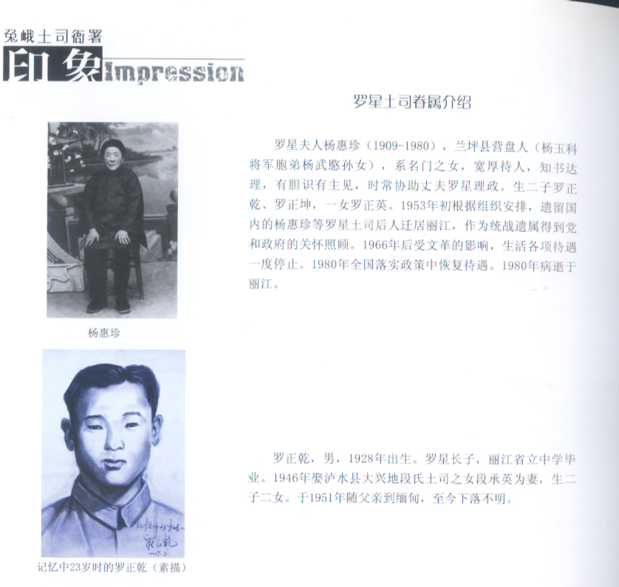
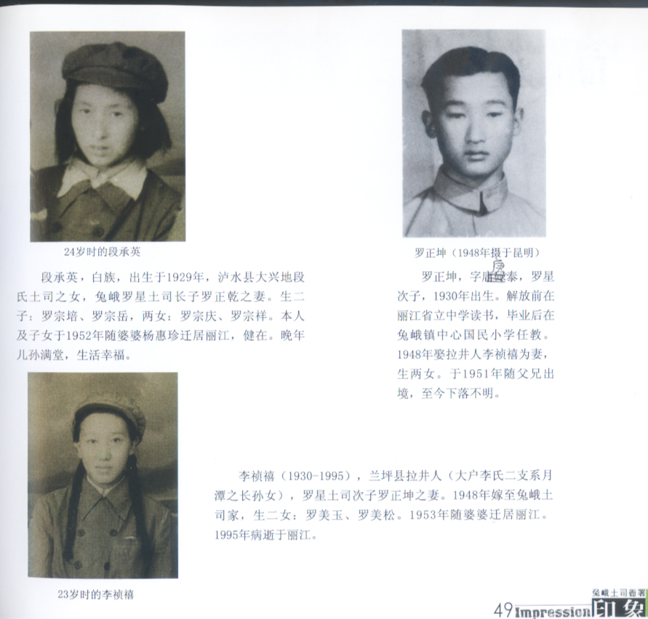
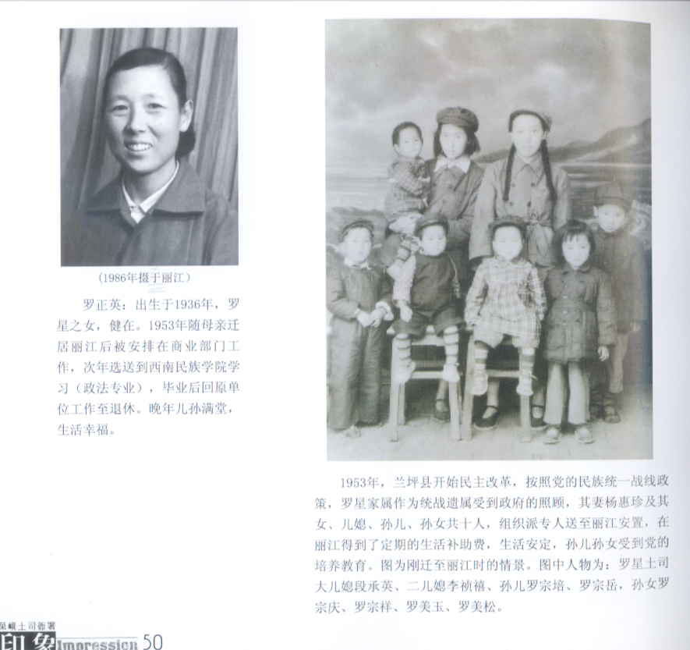
兔莪罗氏土司衙署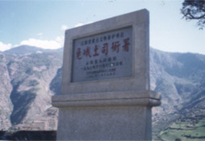
罗氏土司自元代起，经明、清、民国，共经历六百来年，传承二十三世，直到1949年中华人民共和国成立，土司制消亡。土司制作为一个特定的历史时期的产物虽然结束了，但作为这段历史的浓缩体之一—兔峨罗土司衙署，却依然在向人们诉说着这段沧桑。酸甜苦辣的滋味弥漫于这座森严大院的门庭、梁柱、一砖一石、一草一木。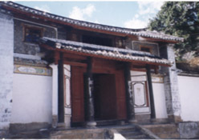
我的祖辈、父辈生于斯，长于斯，奋斗于斯。时空飞腾，几百年来，一辈又一辈祖先，在这儿演绎过多少轰轰烈烈，经历过几度血雨腥风。殖边保疆，守土安民。先辈中不乏“捐躯赴国难，视死忽如归”的英烈，也曾有过抗击击倭寇的勇士。二十二世祖罗梧秀，辛亥革命后拥护共和，以身作则，改土归流，被委任为殖边委员，卫戌沧怒边陲，沟通闭塞之边徼，剿匪保境，忧劳成疾而殁；二十三世祖即祖父罗星是一个开明的民族上层人士，抗日战争期间，任十一集团军战区总司令部上校参议、沧江江防司令，向怒江抗日前线输送兵员、物资，支援抗战；解放战争期间，配合共产党和平解放兰坪，支援解放军和边纵七支队解放怒江：救助伤员，捐钱捐粮，出力出物。这些，都足以给罗氏土司衙署几百年的历史增光添彩，也让我们这些罗氏子孙永远敬仰。纵观罗氏土司历史，有一条主线始终贯穿于中，那就是忠贞爱国。
罗氏宗祠的匾额和一副对联，对这六百载的历史着了很好的概括：
匾额：恪恭保世
联：
岩疆介丽大永之间，詟以文，怀以武，惟馨馨时时，守土无滋他族逼。
铁券自元明清而下，祖有功，宗有德，愿生生世世，入庙常存爱国心。
罗氏土司的历史，是中华民族博大精深的文化中的一页，而这页历史的底蕴，存贮于衙署。它见证了罗氏土司六百年的荣辱兴衰，见证了罗氏历代忠烈以身报国的耿耿忠心，见证了一段中国西南边陲少数民族的特殊历史。而今，兔峨土司衙署作为一个省级文物保护单位，被赋予新的历史使命—向后世子孙，向所有希望探寻这段历史 、了解这段历史的人士，展现出它深厚的底蕴。它将向人们讲述六百年来发生在这片土地上的铁马金戈、恩怨情仇、离合聚散的故事；将给这段历史的功过是非一个客观公正的评述。
罗美玉
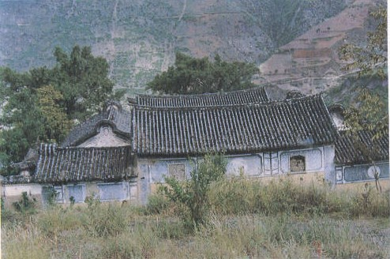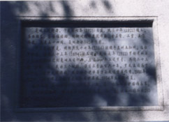

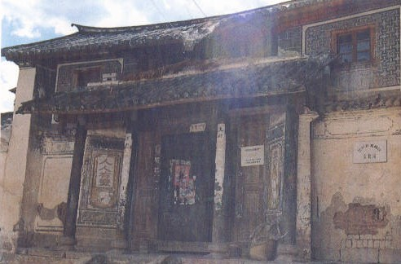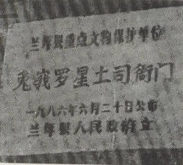

烛光里的岁月
——末代土司的眷属们
奶奶杨惠珍
一
1980年12月31日清晨，已到平时起床的时间，奶奶还没动静，姑姑进去叫了两声，没有反应，只见奶奶迷迷糊糊，神志不清，姑姑急忙请车，把奶奶送到丽江地区医院急救室抢救，经过医生会诊，奶奶被诊断为脑溢血，她半边身子已没有知觉，一只手不停地向空中挥动，挥动……，姑姑、姑父和我一直在医院守护，妈妈、妹妹在医院上下奔忙，还有几个亲戚都过来看望，奶奶虽听得见来人的声音，却讲不出话来，眼睛一直紧闭着……当时丽江的抢救措施，只是输液打针，针水一瓶一瓶地滴完，却没见奶奶醒来。
下午一点左右，奶奶喉里的痰越来越多，护士来抽了两次痰也没管用，接着就是大口大口的呼气……输液瓶里的针水不再下滴，姑姑和我在奶奶耳边大声呼喊，但奶奶没有一丝反应，口张着但呼吸已停止，我和姑姑急忙拿出早备好了的红纸小包，取出那枚掏了核，塞进了碎银屑、大米、茶叶，又用红丝线缠扎的大枣，放进奶奶口中，然后用手托起奶奶的下巴，轻轻向上抹。奶奶的口合上了，她静静的离开了我们，从容地结束了她七十二年的人生生涯。这是二十世纪八十年代第一年的最后一天，第二天，将是新一年的元旦。初尝改革开放甜头的群众正热热闹闹的在各大商店，凭购物证排队购买猪肉、白糖、糕点、油脂之类……
奶奶的遗体从医院抬了回来，停放在原百货公司的一间报废库房里。因为当时我们家租住民房，房东是不会允许停放已故的房客的﹔姑姑家住公司宿舍，一个四合院中，楼上楼下满满当当住了十几家人，那有地点停放遗体?幸亏奶奶去世是十一届三中全会后，阶级成份开始淡化了，作为姑姑单位的百货公司，同意借给姑姑那间库房设奶奶的灵堂，要在两年之前，这是绝对办不到的。文革十年，因家庭出生、父兄外出等社会关系问题，姑姑一直受牵连，而姑父则更是冤枉，因为娶了土司的女儿，领导职务被免去，而且时时要为自己的阶级立场检讨。直到1978年后，阶级成份淡化，姑姑、姑父身上的政治压力才得以解除。
姑姑的同事们帮着为奶奶的遗体洗澡、梳头，给奶奶穿上寿衣、寿鞋，戴上寿帽。奶奶的头枕在一只非常漂亮的绣花枕头上，寿衣是一件用寿字花纹大红缎面缝制夹真丝棉的长棉袄，大红缎面的帽子、鞋子、枕头上，绣着各式各样的花鸟蝴蝶，五彩绚丽，栩栩如生。所见之人，无不赞叹这套寿服做工精细，刺绣者手艺超群。奶奶这一套装老的行头，是三十年前，妈妈就为奶奶绣好做成了的。妈妈嫁至罗家后，奶奶看妈妈的针线活做得好，就让妈妈为她做了这套装老的行头。1952年全家迁来丽江时，奶奶可舍弃万贯家产，而舍不得这套行头，就从兔峨老家将它带出来了。
奶奶的遗体被入敛进棺木中，这黑漆棺材是临时去万子桥棺材店定做的。1981年元旦后的第二天出殡，在丽江的亲友故旧及姑姑单位的同事们的帮扶下，奶奶的灵柩葬于丽江城北金虹山山坡松树林间，坟头遥望着故乡－兰坪。
按我们老家的风俗，上了四十岁的人，就要开始为自己准备后事，解放前夕，爷爷奶奶刚四十出头，因此，爷爷奶奶两人的寿木，当年在兔峨就已请木匠做好了，用的是上好的香柏木大板，请的是当地一流的工匠，做工精湛，还上了红漆。然而沧海桑田，世道变迁，爷爷沦落天涯，成为异乡之魂，奶奶也长眠在远离故乡的山坡上。而那两具上了红漆的柏木棺材，却不知由什么人去享用了。几百年显赫一方的家族，就这样风雨飘零。只剩下那座威严肃穆的土司衙署，默默矗立在兔峨老家的山坡上，静静地向世人诉说着它六百载的荣辱兴衰。
二
奶奶杨惠珍1909年出生于云南兰坪营盘镇，是中法战争中为国捐躯的白族将领杨玉科将军――杨武愍公的侄孙女。
杨玉科的父母生有二子三女。长子杨玉麟，次子杨玉科。杨玉科从军后，出生入死，屡建战功，为清朝廷立下了汗马功劳，多次受朝廷加官封爵，祖父母、父母都受皇帝诰封。他发迹后，回营盘修建爵府、家祠、厚葬祖坟、捐资办学。之后，于光绪三年经清政府内阁恩准，携眷回祖籍湖南长沙县定居。留兄长杨玉麟一支在营盘守护家业，祭祀祖坟。杨玉麟生有三子，汝舟、汝楫、汝翼。奶奶杨惠珍就是杨汝舟之独生女。
杨家自杨玉科成为朝廷命官，后又在抗击法国侵略者的战斗中英勇献身，其祖父母、父母均受朝廷诰封、赏赐。兄杨玉麟也封为大将军。杨家在滇西乃至全国都颇有名气，势力显赫，富甲一方。远近山贼土匪，对杨家更是垂涎三尺。就在奶奶杨惠珍十余岁那年的一个夜里，一场劫难降临杨家，一伙土匪洗劫了杨府。在土匪们离杨府还有近百米时，犬吠不止，有巡夜家丁发觉势头不对而叫醒了主人，女眷们得以带着小孩由地道转移。而男丁们则与群匪血战，杨家本是尚武之辈，作战杀敌勇猛自不必言，当即杀死匪徒多人，但时值夜间，事发突然，匪徒人数众多，杨家男丁寡不敌众，死伤惨重。汝舟、汝楫均中匪徒暗箭，伤后被刀斧砍杀，此时只剩老三汝翼还奋力拼杀，也身负重伤，料孤身已难挽残局，便拼命杀出一条血路，直奔后山密林深处，最终得以脱身。
几个土匪追赶至树林边，见林木茂密，荆棘丛生，又值深夜，难以搜捕，只好返回。众匪徒将杨家财物掳掠一空，接着放了一把火，一座富丽堂皇的府弟，顿时燃起冲天大火……
土匪们烧杀抢掠后已扬长而去。大火整整燃烧了一夜，直到第二天中午，在乡亲们的帮助下，才全部扑灭。但那座威严宏伟的爵府，已成灰烬，呈现在众人眼前的，是一片惨不忍睹的景象――断垣残壁，横尸遍地。杨家本是爱国忠良人家，杨玉科发迹后为乡邻百姓做了无数公益善事，富泽乡人，最后又为国捐躯，深受乡民敬仰。乡邻们得知杨家遭劫难，都主动过来帮忙。扑灭大火，协助料理死者后事，清理废墟，女眷们也由地窖被救了出来。
在清理遇难者遗体时，才发现三老爷汝翼活不见人，死不见尸，而汝舟、汝楫两位老爷，只找到尸身，两个头颅不翼而飞。三位夫人见此惨状，早已哭得死去活来，尤其是大夫人张氏、二夫人寸氏，几次昏死过去，又被救醒。乡亲们四处寻找，最后，终于在杨家后山山坡上，找到了两位老爷的头颅。灭绝人性的土匪们，杀人放火并劫走杨家财物，还不善罢甘休，他们将两位老爷的头颅弄到屋后山坡上，用木棍支起，让两个头颅面向杨家望着山下熊熊燃烧的家府，这才离去。
寸氏得到这个消息，擦干泪水，执意要亲自去请回自已丈夫的首级，张氏也愿随往。众人拗不过，也就随了她们。两位夫人脚踏三寸金莲，颤崴崴的登上后山坡，来到两颗怒目圆睁的血淋淋的首级前，连磕三个头，强忍悲痛，将自己丈夫的头颅抱在怀里，用手轻摩他圆睁的双目，使闭合。然后抱着头颅，边走边念念有词回到家里，将两个头颅放在他们各自的尸身旁。接下来，两人将丈夫尸体身首擦洗干净，跪在遗体前，用针线一针一针将头颅和身子缝合……没有呼天抢地，没有寻死觅活。这一切，她们是做得那么从容，那么镇定自如。在场所有的人，没有不为之动容。张氏、寸氏的大家风范及智勇刚烈，从此远近闻名。而她们俩处理这件事的每一细节，都被前来悼唁的乡绅土官之一――兔峨土司罗梧秀看在眼里，深感敬佩。
三
罗梧秀也就是我的曾祖父，是我爷爷罗星的生父，兔峨罗土司二十二世传人。曾祖父罗梧秀当时已娶二位夫人。夫人和氏，名桂香，是丽江古城五一街人，生有一男一女，儿子罗星已十余岁。夫人赵氏，名端静，为剑川大户人家的女儿，名人赵藩胞姐，未生育。罗氏至爷爷罗星这一代，已三代单传，人丁单薄。老土司早有再纳一妾的想法，见到杨家两位夫人，尤其是寸氏那样贤慧善良兼有胆识，且处乱不惊，办事干练，思忖若能求得为妾，便是此生之福。于是一年之后，便托人前去提亲。
待杨家守孝期满，寸氏被接进了免峨土司府，成为二十二世罗土司的一位贤内助。而张氏，也被大理一位绅士迎娶。
《怒江文史资料选集》罗镜中之文载:“罗凤岗公，字梧秀，钦加同知御，入民国又任怒俅边务委员。有夫人赵氏端静，剑川人氏；和氏桂香，丽江大研镇五一街人氏；寸氏俊秀，兰坪拉井人氏。皆名门闺秀，懿范慈帏，妯娌和睦，相夫为正，堪称三从四德，树范子孙。公毕生好学，博览历史演义，每叹沧桑变革，从未顽固梗化。迄至民国，帝制推翻，乃拥护共和，以身作则，改土归流。由白石江迁居免峨，以卫戍沧怒边陲，沟通闭塞之边徼。其任务之繁重，比前有加。″这里提到的寸俊秀，也就是已故杨家二老爷汝楫的夫人寸氏。拉井名门寸家之女，是兰坪拉井大户李氏李挺桂的妻妹，也就是我妈妈李祯禧的姨奶奶。
寸氏在杨家未曾生育，平日里特别喜爱大太太张氏的女儿惠珍，视惠珍同己出，而惠珍也尤为敬重这位善良贤慧的婶娘，因此，张氏再嫁大理时，惠珍不愿跟随亲娘过去，而选择了跟婶婶寸氏到了兔峨。
四
出生在曾经享受皇恩庇荫的家庭，惠珍自幼受到良好的教育，道德礼数、琴棋书画、针线女红，都有所长，是一个知书达理的大家闺秀。随婶娘寸氏到罗府后，她的美丽聪慧，她的言谈举止，待人接物，深得罗府上下的赞赏。于是让她和同龄的少爷罗星一起读书练字，学算账，熟悉家务政务。而成年后罗星所娶的夫人，理所当然也非惠珍莫属了。就这样，惠珍成了罗土司家的儿媳，寸氏与惠珍也由婶侄关系变成了婆媳关系。因此，坊间流传奶奶杨惠珍是罗家的童养媳，也就是这个缘故。
爷爷罗星，自民国十九年即1930年承袭父职以来，历任兔峨区区长、镇长、民团团长。抗战期间，任十一集团军战区总司令部上校参议，沧江江防司令，把土司民团改编为江防支队，向怒江抗日前线输送兵员、运输物资，接送收治伤员，支援抗战。《兰坪县志》785页记载∶“民国31年(1942年)，日军侵占上江，怒江成为抗日前线，兔峨土司罗星担任第十一集团军战区总司令上校参议，澜沧江江防司令，将土司武装由50人增加到120人，并改编为江防支队，负责向怒江抗日前线输送粮食、弹药、军用物资和兵员。″
1949年兰坪解放，爷爷罗星接受共产党的领导，积极配合滇西工委的工作，主动交出40多人的土司武装，并将这部份人改编为人民自卫军兔峨游击中队，同时捐出一万公斤粮食。同年6月被党组织吸收为中国共产党候补党员。10月，被任命为兔峨区人民政府主席、兔峨区区长。1950年10月，出席丽江地区各族各界代表会议，受到中共中央民族访问团的慰问。1951年3月，由于未能正确理解内地清匪反霸运动，又受他人怂恿，爷爷罗星带着两个儿子〈大伯罗正乾及爸爸罗正坤〉出走境外，爷爷他们走后，兔峨区区长职务一直为爷爷保留至1958年。
作为罗土司第二十三世传袭人，爷爷罗星性格柔弱温和、心地善良，又是独生子，自幼体质欠佳，袭父职时才二十一岁，奶奶杨惠珍作为罗氏第二十三代土司夫人，以她过人的才干、智慧和魄力在协助爷爷罗星治理家务、处理政事方面，起到了举足轻重的作用。爷爷出走后，奶奶还代替爷爷到丽江参加过人民代表大会。奶奶不仅知书明理，而且气度非凡，不愧为杨武愍公家族之女，她宽厚待人，处事干练果断，有魄力。时常代替爷爷处理衙门讼案。爷爷在抗战期间、在兰坪解放期间的一系列正义爱国的行为，也少不了奶奶杨惠珍的支持参与。
罗氏至爷爷罗星，已三代单传，人丁单薄，奶奶为罗家生有两男一女，长子罗正乾，即大伯，1928年出生，次子罗正坤就是我爸爸，1930年出生，女儿即姑姑。三代独生子后，两个儿子的出生，的确是罗氏家族的一件大喜之事，土司后继有人。奶奶更被视为旺夫旺家有才有福之女主人。
奶奶非常重视子女的教育，大伯和爸爸年幼时，奶奶除自己亲自教导之外，还从丽江请了一位有学问有教养的亲戚来家里教他们，称这位老师为师爷。稍后，奶奶又亲自带两个儿子爬山涉水去到丽江，让他俩在省立丽江中学就读，自己则住在丽江照顾他们的生活。使俩个出生在大山里的儿子，自小接受到当时最优等的教育。
土司制属嫡长子世袭制，奶奶用心培养两个儿子，一是因为权力世袭的需要，长子正乾将是土司未来的世袭人，哪能不具备广博的学问，次子正坤聪慧机灵，也当好好培育，让他将来能成大器。把他们带到丽江读书，接受最好的教育，让他们俱备较高的思想文化素质。也是让他们开阔眼界，增长才干。
大伯和爸爸在丽江完成学业回兔峨后，奶奶还让他们随自家跑生意的马帮上昆明、保山、腾冲一带搞长途贩运，学做生意，有意识地培养他们经商的能力，并增长他们的见识。到解放前夕，作为兔峨区区长的爷爷发起并出资，在兔峨开办了小学，招募了几个教师，爸爸罗正坤也被招为兔峨小学的一名教员。大伯罗正乾则在兔峨区政府任有职务。
爷爷奶奶还为两个儿子选择门当户对的婚姻。大伯罗正乾1945年娶泸水县大兴地段氏土司之女段承英为妻，爸爸罗正坤1948年娶兰坪拉井大户李氏二支系李挺桂(字月潭)之长孙女李祯禧为妻。大妈段承英和妈妈李祯禧这两位罗家的媳妇，她们的娘家，都是当地有权有名望的人家，并且两人的长辈与罗家还有姻亲关系。既是门当户对，又是亲上加亲，加强势力。罗家的一位姑奶奶早年嫁给段家，她的下一代又与罗家结姻缘；那位从杨大人家改嫁给曾祖父罗梧秀的寸氏，却是妈妈李祯禧的亲姨奶奶，有了这层关系，才有两家人的世交，进而又成儿女亲家。
五
爷爷他们走后，政府为了争取他们回国，曾多次派人到境外寻找他们的下落，但都无果而归。为了显示政府的诚意，兔峨区区长的职务一直为爷爷保留至1958年。
一九五二年底，作为统战遗属的特殊身份，我们家被政府接到丽江安居。奶奶真不愧是识大体，有远见，办事果断、气度非凡的女强人，她看清形势，顾全大局，服从政府的安排，毅然抛弃见证祖辈们六百年荣辱兴衰的土司衙署，告别亲友故旧，离开世代相依相存的山水田园，带着女儿、儿媳及六个孙子孙女，义无反顾到丽江安居，让一家人走出深山，走出蒙昧闭塞，进入一个新的天地，开始一种全新的生活。这可以说是奶奶一生中最英明的决断，它由此彻底改变了一家人尤其是孙辈们的命运。
六
一九六0年的夏末秋初，正是八月天气变化无常，刚刚还烈日炎炎，忽然就乌云压顶，电闪雷鸣，大雨倾盆。在云罗山丛林、沟箐间的驿道上，一位年轻妇女背着筐打着雨伞，牵着一个年迈的老妇人，在雨中艰难地行走，老妇人手中还杵一根当拐杖用的树枝。遇到河沟需涉水处，年轻妇女就放下背箩，先将老妇背着过去，再趟过河来背背箩。伴她们而行的，还有一位中年男子，他背着一个放满行李等物品的大筐，遇到难走之处，他不时地过来帮忙牵扶一把。
这个老妇人，就是我的奶奶杨惠珍，年轻妇女，是我妈妈李祯禧，而那位中年男人，是奶奶从剑川请去做伴和帮忙的一位亲戚。那年从丽江到剑川已通汽车，但从剑川至兰坪，仍需步行。奶奶和妈妈从丽江坐车到了剑川，到亲戚家住了一晚，出钱请了一位男亲戚作伴，开始徒步向兰坪进发。从剑川走到兔峨，足足要走五天，当年从兔峨出来到丽江，一家人跋山涉水走了七天，才到达丽江，现在可少走两天，好多了。只是时令正处于八月，大雨频频，山道泥泞路滑，河水猛涨，淹没道路，山洪常将路桥冲垮，给这次出行造成重重困难。奶奶和妈妈就是在这样的条件下，每天艰难地行进，饿了，吃点干粮，渴了，喝几口山泉水，天黑了就找个店歇息，日行夜宿，经过几天顶风冒雨的跋涉，终于到达兔峨――罗氏世代生息的衣胞之地。
七
离开数度春秋的老祖屋，又呈现于眼前，见到被拆改为粮食仓房、面目全非的老屋，想到曾经欢乐团圆的一个大家庭，如今却骨肉分裂，物是人非，男主人们漂零天涯，音讯渺茫，留下一帮孤儿寡母，在异乡异土苦苦煎熬，婆媳俩不禁百感交集，悲从中来，却又不能溢于言表。
此次回兔峨，也就是为了解决一家老小的生活之急而采取的不得已之举。
1960年初，也就是国家处于三年困难的时期，政府一下子停发了全家老小的生活补助，几年来一直依靠政府补助而生活的罗家老小，似乎一下子从高空落入深谷，两个儿媳本来就无固定职业，没有工资收入，孙子孙女们都还年幼，呦呦待哺。一群无所依靠的孤儿寡妇，这日子将如何支撑?
在这濒临绝境的关头，奶奶想到了一笔救命的财宝。经过几
个昼夜的深思熟虑，主意已定。她亲自到统战部，找了统战部及民委的领导，她首先感谢政府一直以来对全家人的照顾，对由于国家处于困难时期而停发一家人的生活补助表示理解，接下来具体反映了一家老小生活面临的困难，声明也不好意思再增添政府的负担。但为了缓解家人目前的困难，请求领导批准自己回兔峨老家挖掘一笔早年埋藏的底财。
想不到奶奶的要求很快就得到答复，领导们表示赞同并支持奶奶的主意。“这是一件好事，财富埋在土里，永远只能是废物，把它挖出来，让它发挥应有的作用，对国家也是一份贡献，于公于私都有益。″并开出了红头文件，介绍函。
接下来就是回兔峨的事了。谁去办这件事呢?奶奶是唯一知道底财埋藏地点的人，必须得去，但年事已高，需有人陪同前往，况且从剑川到兔峨还未通车，来回要步行十来天，而且要经过的大多是高山丛林之中的路，又正值雨季，路途艰辛可想而知。几个孙孙年幼，只有两个儿媳之中去一个。
究竟谁陪同一起去呢?奶奶先证求大儿媳(我大妈)的意见，她不假思索就拒绝了，“不，不，我不去!还是叫二嫂和您一起去吧!″
她为什么不愿随婆婆回兔峨，有几重原因，此行回老家，去一个来回，须顶风冒雨爬山涉水步行十来天，她怕自己吃苦受罪，得来的好处大家共享，不划算，此其一﹔出去那么多天，两个人路上的食宿开销，不可能不拿点钱出来，那太吃亏了，此其二﹔再一点，那是她永远不敢挑明的、也是她最怕回兔峨的主要原因。那是解放前，她作为罗氏嫡长子媳妇，将来掌权土司的夫人，对内对外都常显权威，对下人刻薄，尤其是催租催税多次得罪过寨子里的佃户。这些经历她心知肚明，没有胆量回去。她知道即便自己不去，属于自己的那份也是一分都少不了的，因为自己的两个儿子是婆婆最宠爱的孙子，罗氏嫡长子长孙，别人得不到的，他们也能得到，坐享其成的事何乐而不为﹖
妈妈一向忠厚善良，见妯娌不愿去，考虑到让年迈的婆婆一个人，去走那么多天的山路，又是七八月天，雷电、风雨、山洪……没人做伴怎么行﹖婆婆这次回去挖底财，也是为解决全家人的生活困难的。但如果不是妯娌自己拒绝前往，她是绝对不能主动提出随婆婆去的，因这次回老家是去挖底财，如果自己主动要求去，还会被理解为想多占点便宜。既然妯娌不去，她得随婆婆去，一路上好有个照应。
妈妈自嫁入罗家，对长辈孝顺，与平辈谦让和睦，对下人也宽容不歧视。平时在家从不摆少奶奶的架式，能亲自动手做的事，就决不使唤下人。在农忙收种季节，她做好帮工们的饭并亲自挑起送到田里，村寨中的人对她很敬佩。因此，她回兔峨也没什么可顾忌的。妈妈当时身体还健壮，上山砍柴，下地割草，浑身有使不完的力气，来回走十多天的路，算不了什么。再说了，这次回老家处理底财的事若顺利，一家人的生活困境可就缓解了。因此，奶奶一开口，妈妈立刻应允:“既然大嫂不愿意去，那只有我和阿妈去了，这本来就是为了全家做的好事，哪能让您老人家一个人去劳累辛苦。″
妈妈翻出了这些年来一分一分节约下来，一直不敢动用，以备应急的十几元钱，这回派上用场了，给我们姐妹留了两元买小菜的钱而外，她都带在身上。她凭统战部开的证明，到粮食局把购粮证上的一部份粮食转换成粮票作为路上用，剩下的买成米面留给我们。准备就绪，奶奶和妈妈婆媳俩就出发了，还好，丽江至剑川已通车，乘车到剑川后，请了一个男性亲戚做伴，由剑川开始徒步进兰坪。于是就出现了上面的深山沟箐风雨中婆媳艰难跋涉的镜头。
八
有了地委统战部的红头文件和证明，兰坪县政府，兔峨区政府方面也就一路开绿灯，到兰坪县政府办理完有关程序后，政府还派了一名工作人员随奶奶她们到兔峨协助处理后续事宜。因此从拉井到兔峨的这段行程中，奶奶妈妈又多了一位伙伴。
兔峨区区政府位于土司衙署下面相距两三百米的坡上，约半个足球场面积的平地上，两排平房成直角布局，是解放前兔峨镇政府的办公场所，解放后就作为兔峨区区政府，爷爷和大伯在解放前、解放时期都曾在这里办公做事。
一个大山包上，除了位于最高点的土司衙署和中心位置的区政府是瓦房，其他的都是清一色的木楞房。村寨的木楞房密集地建在区政府周围，一直向坡下展延，再往下，就是层层梯田绵延至澜沧江边。
由于有地委统战部的公函，又有县里直接派下来的干部，区政府这边的手续立马办妥。
第二天清晨，吃过早饭，寻宝行动开始。区政府派了几个武装民兵，加上县、区工作干部，一行共七八人，带上锄头铁钎，跟随奶奶去寻找藏宝之地，妈妈也随奶奶一同前往。
九
从区政府顺坡下去，经过木楞房之间那条窄窄的巷道，走到村子尽头，见一棵高大的苦楝树，约两丈多高，枝繁叶茂，枝头还结了一串串龙眼似的苦楝子，再往下就是一层一层的梯田，沉甸甸的稻穗、胖胖的包谷正预示着这一年的丰收，绿油油一直延伸到澜沧江畔。奶奶把众人带到苦楝树下，仔细观察周围，最终将目标锁定在离苦楝树两丈左右的一所木楞房，这所房子与周围人家的房屋都隔着丈把的距离，相对独立。奶奶说这一片原先都是田地，这个房屋的位置原来有一块饭桌大小的大石头，石头上部表面很平，当年收种粮食季节，田里做活的帮工们吃午饭时就将它当桌子。
打过招呼，一行人走进这户人家，男主人――一个大约六十多岁的怒族男子迎了上来，奶奶和这名男子都愣住了“啊!太太回来了﹖″“是你家啊？阿－阿昌！″，原来这人是土司家的老仆人阿昌，解放前，专门负责管理罗氏土司长途贩运生意的。他苍老多了，原先那副红润的脸已变得憔悴且布满皱纹，头发也近全白了，还不到十年的工夫，他完全变了一个人似的，他的真实年龄也就五十出头，难怪奶奶没立马将他认出来。他读过两三年书，二十多岁被抽丁进土司府，当一名护卫队队员。文化虽不高，但精明能干，忠诚善良，得到老土司的器重，让他管理生意。他也不负重望，把土司交给的生意经营得头头是道，为土司的财库增添了不少银子，因此更加赢得主人的信任，把他当自家人看待，还给他娶了一个漂亮的白族姑娘，让他成了家。
寒喧过后，奶奶说明了来意，县、区干部也强调了此次行动的意图。“阿昌扒(当地对中年男性的称呼)，你盖这房子的时候，记不记得有一块饭桌大的大石头﹖″奶奶问。“有、有的、那个就是，我盖房子时就在那里，也没搬动过它，正好当我家的吃饭桌子。″阿昌边回答边指引众人到大石头的位置。“没搬动过那就太好了，东西就埋在石头缺角方向隔两步！阿昌扒，那我们就开始挖了，打扰你家了，等事情办完我会补尝你的。″“说什么话呀太太(当地人都这么称呼奶奶)，你家的东西埋在这里，来挖是理所当然的，谁让我选上这块地盖房呢﹖再说，都是泥巴地，挖完了又填上土不就得了﹖我家会有什么损失呢﹖挖吧，我也帮你们挖！″
大伙照奶奶指的位置开始动工挖刨，奶奶和妈妈则到屋外陪阿昌家婆娘闲聊，问这几年的情况，多年不见面，有说不完的话。乡里的老人们听说土司家的夫人回来了，也纷纷过来看望，大家见面，免不了问长问短，感叹一番。还有一些娃娃和年轻人是出于好奇来看热闹的，被政府干部和执勤民兵阻止，不让走近，更不准接近屋子。
由于长时间被人行走踩踏，地面坚实，挖刨进展得较慢，开工近两小时，才挖了一尺多深，还没什么迹象，有人已开始怀疑下面是否真有宝，但看着奶奶那坚毅的态度，又继续使劲往下挖，再往下就挖到比较松软的土层，好挖多了。
将近中午，深度已近三尺，听到了铁钎碰到铁器的声音，宝藏终于有回应了。
十
这是一个英制的汽油桶，横卧在土里，包在桶上的油布已腐朽破烂，油桶表面也锈迹斑斑。沉重的汽油桶被弄出来，用推车搬运到区政府院里。
打开封盖，让在场所有的人眼前一亮，满满一桶全是银元，可是大多数银元上都起了绿绿的氧化斑。必须进行处理。
午饭后，清理工作开始，区政府增加了负责警介的武装民兵，不让无关的闲人进政府院内，雇了几个中年妇女在政府院里支起一口大铁锅，生火熬了一大锅乌梅水，将银元点数后煮到酸梅水里，经过酸梅水泡煮清洗之后的银元，恢复了它熠熠生辉的本色，政府还请来了银行工作人员三人，负责清点、登记，入库入账，一切都进行得有条不紊。自始至终，奶奶、妈妈、政府工作人员都在现场。
“每个半开(即每个银元)兑换人民币三角，总共兑合人民币ｘ千ｘ百ｘ拾元，罗大妈，是拿现金还是直接汇到丽江﹖″银行工作人员征求奶奶的意见。“整数部分汇丽江，零头拿现款。″
奶奶用零头的几百元钱，付清了挖掘、清洗人员的工钱，请了参与此次底财处理的干部、民兵以及几位亲戚故友吃一顿饭，作为答谢。圆满地办成了此次的取宝行动。
又一次告别，告别这曾经世代生死相依的衣胞之地，告别这见证祖辈铁马金戈，荣辱兴衰的衙署，告别那些曾经朝夕相处的亲友，以及这里的一草一木……
最后再回望一眼，那掩映在古柏绿树之中的森森大院越来越小，最终消失在山影中……
这的确是告别老屋的最后一眼，奶奶从此再也没回过免峨，妈妈也没有机会再见老屋一面。正如当年老屋的主人――土司父子三人离开它时一样，再也没有回归的消息。黄鹤一去不复返，白云千载空悠悠。
十一
底财的事顺利地办成了，这可以说是奶奶继带领全家迁居丽江之后，人生中又一次壮举，在一群孤儿寡妇面临生存危机之际，这笔款子的落实，好比久旱的禾苗得到甘雨，拯救了全家人。
回到丽江后，奶奶到银行将款提出来一半，按两个儿媳家的人口分给了钱，也给了姑姑一定的份额，其余的奶奶自己留下。
由于当年我才十来岁，还不太懂事，奶奶具体给了妈妈和大妈她们多少，我不清楚，我只知道家里暂时不用为生活过不下去而发愁了。生存危机虽过去了，但妈妈仍不敢清闲，仍然想尽办法找活做，上山砍柴，下地割草，做针线活，打零工，生活上仍然处处节省。不到万不得已，决不动用奶奶给的那点钱。妈妈常说，坐吃山空，死水不禁瓢舀，如果不找进来，光那点钱，几天就吃完了，那是关键时刻的救命钱。
即便是奶奶，虽然留了自己的养老活命钱，但也不敢怠慢，仍然也学做七星卖七星直至晚年。
奶奶一直是和我们同吃同住的，一切大小家务，都由妈妈操持，但从挖回底财，分了钱后不久，奶奶单独开灶，开始自己做饭吃了，只是买粮买菜，跳水，劈柴，洗衣服这类活，仍是妈妈替奶奶做，我们家要是煮了点好吃的东西，妈妈也要先给奶奶盛上一碗。妈妈与奶奶两婆媳之间，关系融洽，平时说话都轻言细语的，从未见过她们发生过口角，但为什么同住一院要分锅吃呢﹖后来我才知道，也是底财的原因。正因为奶奶把底财分了一半给儿孙们，另一半留着自己养老之用。而大妈就认为奶奶留下的钱会给我们家，到处哭诉，说婆婆偏袒小媳妇。奶奶被她磨得无法，也不愿跟她去吃住，就和妈妈商量自己开伙了。而这以后，大妈隔三插五的会来找奶奶闲聊，一坐就是两三个小时，有时会一把鼻涕一把泪的，哭诉大孙子要交学费啦，二孙子需要买双球鞋啦等等，只到奶奶给她的钱拿到手，她才满意地离开。一段时间后，又有新的理由过来了，就连同院的邻居，都已掌握了她的习性，只要见她来找奶奶，就悄悄议论∶“瞧，大嫂又来哄奶奶的钱了。″
我长大后听奶奶妈妈谈到当年回老家取底财的经过，觉得天方夜谭一般，简直不可思议，那家人居然在财宝堆上生活多年而不知觉。奶奶道出了一个更让人不可思议的秘密∶阿昌扒是除土司老爷和太太之外唯一知道财宝埋藏地点的人，他不仅知道这事，而且当年亲自为老土司出谋划策，选址，并亲自帮主人将那桶银元埋进了地里，然后在上面搭建了一所看守庄稼的茅草房，以看守庄稼为借口索性长住里面。当时这块地属于土司家的田地，种的玉米已比人高，因此，局外人是绝对不会知道发生在玉米地里的事。
土改时期，阿昌借故分家，在这里建了住房，和妻子搬过来居住，妻子家人起居作息，在这个屋里生活了几千个日日夜夜，穷困度日，却不知道全家人正躺在一堆白花花的银元之上。直到土司夫人此次来到挖出财宝，众人都还认为这是一种偶然的巧合。却不知，阿昌为守住这个秘密，为主人保护好这些财宝，这些年来，日夜担惊受怕，提心吊胆，没睡过一个安稳觉。不管生活多么艰难，他从未打过这份财宝的主意，对家人他守口如瓶，对外人就更甭提了。现在好了，财宝终于回归主人，他的使命完成了，他总算没辜负主人的知遇之恩，对离去的土司老爷和回来的土司太太，都算有了圆满的交待。他从此可以高枕无忧了。当然，这一切，他和主人之间永远只能是心照不宣。
十二
出生名门，有较深的家学渊源，奶奶的知识面很宽，作为孙辈的我们，幼年时常常围在奶奶身旁，听奶奶讲那些古老的故事，如二十四孝、山海经、封神榜、孟姜女、岳飞、司马光、杨家将、贾宝玉林妹妹、狼婆婆等，在这些故事中，我记住了一些历史人物和历史事件，让我们得到人生中的诸多启迪。奶奶闲时喜欢绣花，在枕套、小孩的帽子、口水兜等东西上，都要绣上漂亮的花鸟图案。绣工精细，色彩秀丽，我常常坐在奶奶身边看奶奶绣花，不愿离开。奶奶还善用毛笔画画，花鸟人物、松鼠蝴蝶都画得栩栩如生，还善于剪纸，能剪出小鸟、蝴蝶、花朵之类，让我羡慕不已。不断的耳濡目染，我从小就对画画剪纸及绣花产生了浓厚的兴趣和爱好。这种兴趣爱好一直伴随我成长，伴随我的人生，成为我陶冶情操的最好方式。
奶奶年少时，家遭匪劫而家败父丧，成为土司夫人后曾享有荣华富贵，绵衣玉食，中年阶段，社会变革家道衰落、丈夫儿子一去音信皆无，生死茫茫。后半生则离弃了土司衙署的深宅大院，到异乡寄人篱下，人生之路大起大落，奶奶的经历可谓坎坷凄婉，但在她的身上，却找不到丝毫悲伤绝望的影子。在我的记忆中，奶奶是一位慈祥和蔼有涵养的长辈，无论对家人还是外人，都和气谦让，宽容大度，从未见过她大发脾气或者大声呵斥别人，也没听过她放声大笑或失声痛哭，总之，她时时表现出的是一种不卑不亢，从容、淡定的大家风度。
奶奶受封建教育及家庭的影响，重男轻女的意识较深，在六个孙子女中，她最宠爱的是大孙子，其次是二孙子，也就是我大伯的两个儿子，即我的两位堂兄。对其他四个孙女，也就一般过得去而已。也难怪她了，沿袭几百年的嫡长子世袭制刚刚结束，而当家老爷和两个儿子又生死茫茫，两个孙子是罗家当下一群孤儿寡妇中的男子汉，是罗氏家族延续的根基。因此，两位堂兄，在各方面均得到特殊优待。由于妈妈只生了两个女儿，没有男孩，作为大女儿的我，有时也会得到和二位堂兄相同的殊遇，比如过大年，奶奶给压岁钱，给两位堂兄及我每人五角，而妹妹及两个堂妹每人能得到两角。
奶奶是一个富有同情心的人，别人遭遇困难，她会在力所能及的前提下解囊相助，五十年代初，我们全家一起住在五一街张家。在三反五反运动中，政府对商人罚款，让商人们补税，交不出钱的被拉去批斗，房东家解放前是商人，死了男人的房东张奶奶交不出钱，天天被拉去斗争，甚至遭受刑罚，奶奶看不下去，把手上戴的一只玉镯脱下，再找出一条毛呢裤子，拿给张奶奶去当了交税，当时我大概五六岁，可对这事的印象很深。平时也常有上门要饭的，奶奶和妈妈都会拿点吃的给他们，有穿得太单薄和破烂的，还会找一两件旧衣服让他们带走。
十三
在丽江古城北面，有一座山，叫金虹山，在金虹山半山腰，青松如盖，松树林中有一块近20平方米的平地，奶奶的坟墓就在这块平地中，坟头朝着南面文笔山的方向，具说这个方向，也就是兰坪的方向，奶奶自六零年到老家取回底财之后，直到去世，再没回去过。1984年，国家落实了罗氏祖籍老屋的房产政策，遗憾的是奶奶没等到这一天。如今，她静静地躺在这异乡的山坡上，永远遥望着故乡。
当年坟地周边一尺来高的小灌木，如今已长得比人高了，旺盛茂密成了一片灌木林，奶奶在这块平地里静静地躺了又三十余个春秋了，孙辈们都已过了花甲的年龄，他们的子女都学有所成，事业通达，并都成家立业了。罗氏后代兴旺昌盛，奶奶在天之灵，应笑慰了。

妈妈李祯禧
一
1950年春，兔峨土司府东面那摩天大山顶上刚出现一线鱼肚白，祯禧背上背着不满一岁的女儿，走出了土司衙署，丈夫正坤让一位家里做粗活的哑巴仆人给妻儿作伴，把她们送出大门后，自已就将大门关上回屋睡去了。这是我长大后妈妈讲述的，妈妈背上背的正是我。我真无法理解爸爸当时为什么那么狠心，竟然忍心让自己年轻的妻子带着年幼的女儿，去翻山越岭，涉水过江而不陪伴，那怕是陪一段路程，居然是妻儿出门后把大门一关就了事。这样的一位夫君，妈妈竟守了他一辈子，这更让我难以理解。
妈妈背着我，哑仆路活子背着一些行李物品，跟在我们后边，妈妈一路走一路伤心落泪不止，哑仆不断用手势比比划划，劝妈妈不要流泪，背上的娃娃可怜，可人到伤心时，这泪水就像决了堤的河，如何能止得住﹖
大伯子拔出手枪的啸张狰狞面目，妯娌得意的狂笑，疯狂的撒泼，妯娌屋里丫环们的狗仗人势……一幕幕，让她心惊肉跳，公公婆婆对这些事的不了了之，丈夫的懦弱，让她终于作出了离开这豪门的决定。
二
事情还得从头说起，祯禧虽出生于拉井有名的李氏大户人家，但十二岁时就失去双亲，还有五个年幼的弟弟，都只能依靠继母和叔父婶婶抚养，祯禧因此懂事得早，知道尽量多帮叔婶做家务，照顾好弟弟，又很好学，针线手工活，炒菜做饭，洗洗涮涮，样样都做得很麻利，让人无可挑剔，长到十六七岁，已出落成一个娴淑、端庄、能干、坚毅的闺秀。
由于祯禧的姨奶奶寸氏嫁到罗土司家这一层关系，罗家和李家也就成了亲戚，有了亲戚之间的常常往来，聪慧能干的祯禧也就被罗氏家人看在眼里，进而选中为罗氏土司的二儿媳。当罗家来提亲时，由继母和叔婶作主，为祯禧和罗氏二少爷定了亲。一年后，祯禧嫁到了罗家。
拉井大户嫁姑娘、嫁的是当地有权有势的大土司家，嫁娶排场必然要摆的，送亲的队伍在当地可谓壮观，新娘的花轿后，十好几匹骡子驮着嫁妆：被褥、皮箱、桌椅、柜子，加上迎亲送亲的人员，浩大的队伍绕县城一周，然后向兔莪出发。一路上经过营盘镇、过了怒江铁索桥，翻越了几座大山，才到澜沧江畔的兔峨。这一行程，着实让这个山区小县城的居民及沿途的山民们开了眼界。
土司衙署门前，早有许多迎接的人，有罗家亲属，下人，也有不少村中来看热闹的。看热闹的人对新娘的嫁妆赞不绝口,尤其是那些木质家俱，做工精湛，造型别致，漆面光可鉴人，有几个人忍不住上前去摸一摸。
罗家亲属中，有一位怀了五六个月身孕的少妇,她旁边有两个小丫环，其中一人牵着一个二岁左右的男孩,这便是土司家的大少奶奶－新娘的妯娌和她的大儿子,两个陪嫁丫头。听到人们对家俱的夸奖，大少奶奶的脸顿时阴云笼罩，两个丫头则翻眼的翻眼，吹鼻子的吹鼻子，撇嘴的撇嘴；“几张烂木头桌椅，有什么稀奇？″“丫环都没有打发一个，牲口也没打发一匹，哪比得上大少奶奶您呢?″大少奶奶的阴云这才散了一层。
接下来是新娘子拜见公婆，拜见兄嫂。新娘拿出自已亲手缝的几双布鞋，婆婆、公公、大伯子、大嫂，小姑，每人一双。那鞋做工细致，针脚匀称平整，而且每个人的鞋都正合脚，穿着舒适，又赢来一阵赞扬，大少奶奶拿着鞋，脸上笑着，心里却不是滋味。她的针线活是拿不出手的。
第二天天刚拂晓，新娘就起床了，担水扫地做饭，等一家老小都起来时，她已将这些事做好。
接下来的日子天天如此，祯禧把在娘家偷学的厨艺在罗家厨房发挥运用到极致，做的饭菜让一家老小赞不绝口。院子随时打扫得干干净净，几头年猪喂得膘肥体胖，原先做这些事的下人，反而成了她的助手。她对长辈尊孝敬，对同辈温和有礼，对下人和善。
罗氏除了租出去的田地外，还有一部份田留为自家耕种，收种农忙时节，都请短工，要给午饭，祯禧来后，她帮着给短工做午饭并亲自送到田头，让帮工们深受感动。
一个人如果太出色，就必定招来一些人的嫉恨，虽然祯禧的勤劳能干给一家人带来享受，但也因此而被她的妯娌恨得咬牙切齿。这位大土司家出身，一惯养尊处优的大少奶奶，罗氏嫡长子媳，嫁进罗府后又生了两个儿子，就更加不可一世，唯我独尊。她的两个陪嫁丫环，被她使唤得团团转，悄不合意，就遭打骂，对主子却是言听计从。看到主子对二少奶奶的嫉恨，她们也跟着出馊点子，一个个阴谋在蕴酿。
三
日子就这样一天天过去，祯禧怀了孩子，每天照常做好家里的每一件事，大女儿出生了，休息两个月后，生性勤劳的她闲不住，又出来操持家务，她作梦也想不到，一场灾祸即将降临。
有一天中饭后，祯禧趁女儿熟睡，给女儿做一双绣花鞋，她正专心绣着鞋面上的一只蝴蝶，大少奶奶笑容可掬地进来了“呀，这么漂亮的绣花鞋，让我也学学吧！″她身后还跟了个丫环抱着大少奶奶的二儿子阿育，进来后将阿育往床上一放，称要去茅厕出去了，接着大少奶奶也称肚子疼，让祯禧帮抱一抱孩子，跑茅厕去了。祯禧放下针线，抱起阿育，哄了一会，小孩在祯禧怀中撒了一泡尿，突然惊叫大哭起来，丫环秋菊才过来抱走阿育。
不一会，大少奶奶屋里传出了呼天喊地的哭叫声“老天爷，有人要害死我儿子了，我活不成了，我生儿子得罪那个了？″“老天爷，为我评评公道吧……″大少奶奶又是鼻涕又是眼泪在地上打滚，阿育在床上哭得声撕力竭，大少奶奶三岁多的大儿子阿增也吓得哇哇直叫。一时间，老爷老太太、大少爷正乾、二少爷正坤等家里人都跑过来了，祯禧也急忙跑了过去，“我才感觉着他好象撒尿，他就哭了，到底咋个了？″“咋个了，还好意思问？你自已做的好事还装糊涂！″名叫自来的丫头瞪着眼恶恨恨地奚落着祯禧，俨然一副主子训诉奴婢的架势。“你给我闭嘴！二少奶奶也是你的主子，你可以这样乱咬人？简直要翻天了。″老太太顺手赏了这奴才一个耳光，自来右手捂着脸低头缩一边去了，而大少奶奶则嚎得更凶了“我不活了，我不活了……″“到底咋个了？″老太太拨开众人去到床前，这才看到，床上阿育的小鸡鸡上，尿布上，粘满红辣椒面，难怪一泡尿后他就哭叫起来，大少爷正乾怒目圆睁，冲到床后把挂在墙上的手枪抓过来，就想冲祯禧来，枪被老爷一把夺下∶“还嫌闹得不够给是？事情的青红皂白还没出来，你就跟着瞎乱什么？我不相信祯禧会作出这种缺德事，至于是哪个搞的，我倒是要好好查一查的，不要冤枉了好人，便宜了恶人。阿禧，你和正坤先回你们屋去!其他人也各回各的屋。”“阿爹阿妈，您二老要为我作主，大嫂和自来把阿育抱来我那儿，就前脚接后脚的去解溲了，大嫂把阿育抱给我时候，阿育还和我笑，我才感觉他尿布热乎乎的湿了，还没给他打开尿布，他就大叫起来，秋菊就过来把他抱走了，明明是有人要加害我。″祯禧早已哭成泪人，给老爷老太太连磕了三个头，流着泪被丈夫扶走了。
回到屋里，女儿也醒了，哇哇大哭起来，平时她睡醒是不哭的，也许是知道母亲受委曲被冤枉，今天她哭得特别伤心，祯禧看到这番情景，越发伤感，抱着女儿痛哭，而丈夫，也只会陪着她们母女流泪。
眼泪流了一整夜，想到自已从嫁到府中一年多，无私地付出自已的劳力，真诚地对待每一个家人，到头来，却反遭嫉恨陷害，她有苦无处诉。是的，她自成为这个家庭的一员，就明白了自已的地位，在这个嫡长子世袭制的土司家里，她的丈夫永远不会有地位的，她也就永远只能受制于掌权者，更何况自已又只生了一个女孩，虽然丈夫很喜欢女儿，把女儿当宝贝，但在这个母以子为贵的世袭家庭中，公婆对孙子的宠爱重视，妯娌的不可一世，下人的趋炎附势……想到白天那一场陷害，越想越恐惧，她已经无法再在这个家呆下去了，她要逃离这个樊笼，她一天也不能再忍受了。她有一双既能烹饪、绣花，又能砍柴种地的手，她要凭自已的双手养活自已和女儿，于是她把自已的决定告诉了丈夫，简单收拾了点衣物，五更就起身离开了罗府。于是就发生了前面所讲的丈夫把妻女送出大门，然后将门关上进去睡觉了的情景。
四
就这样，妈妈背着我，哑巴背着我们的行李，走了将近两天，才回到她拉井的娘家，进门见了胜过亲娘的婶婶和继母，妈妈一肚子苦水终于如瀑布般倾泄，痛痛快快地哭了一场。“别哭了，娃娃可怜，既然那边在不下去，就回来住起吧!只要有我们一口饭，就饿不着你母女俩!”婶婶虽然劝着，自已却也成了泪人，继母一边叹息一边也泪流不止“本以为阿禧嫁了个荣华富贵、知书达理的官家，想不到还会发生这样的事。你男人也太不中用了，媳妇受这样的气也不护着点，媳妇带着娃娃走两天山路也不作个伴。”
两个月后，爷爷来看过我们母女。这是一九五0年10月的事，兰坪已解放，内地开始土改，打土豪斗地主，而免峨属少数民族绶冲地，爷爷是民族上层人士，统战对象，又是积极配合共产党和平解放兰坪、免峨的开明绅士，并且还被吸收为中国共产党后补党员，于是爷爷被政府任命为兰坪免峨区区长，选为人民代表，到当时的州府所在地丽江参加各族各界人民代表大会。途经拉井时过来看了我和妈妈，给了妈妈十几块大洋做本钱及生活所用，又拨了两口罗家在拉井经营的盐灶让妈妈经营∶“阿禧，那个家确实是难为你了，苦了累了不说，还叫你受那么大的委屈。出来也好，这点钱你们母女先用着，你是闲不住的人，给你拨两口盐灶做点营生，待好孩子，需要什么尽管说，回头我让阿坤过来，再给你们带些钱物。”“多谢阿爹了，阿瑜快谢谢爷爷!有这些本钱，有这两口盐灶就够了，您老就不必再带什么了。阿爹去丽江一路辛苦，又没有亲人关照，冷热饥渴要多加注意！″妈妈边说边又止不住泪流满面。“好了，你就放心吧，我会自已注意的，我们这次一起去的人不少，政府对我们的关心照顾很周到，你放心好了。”
爷爷这次到丽江开人民代表会，来回共计二十来天。
爷爷回免峨后不久，爸爸果然照爷爷吩咐来拉井和我们一起生活了，妈妈很高兴，虽然每天砍柴熬盐很辛苦，但一家三口团团圆圆在一起，自由自在，不必受别人的明枪暗箭，再苦再累，心里也舒展。
可是好光景仅维持了两三月。奶奶三天两头托人带口信，叫爸爸回去，说要他办这事那事，爸爸心里虽敬畏奶奶，但也舍不得贤妻爱女，迟迟拖延不回。妈妈当然也不愿爸爸离开，但母令是不可违的，多次劝爸爸回去，爸爸没理会。奶奶催得一次比一次紧，后来居然派一个家丁阿宝亲自面见爸爸，说奶奶生病，来接他回免峨。事已至此，爸爸只好随阿宝回去。
这一离去，竟成了永诀。
五
内地的土改和清匪反霸运动进行得越来越激烈，旧官僚，地主份子一批批被关押，被镇压枪毙。妈妈娘家长辈中也有人被关押、被拷打审讯，这些情形，恰好让上丽江开会的爷爷了解到。曾经是旧社会统治阶级中的一员，虽然在兰坪解放时期积极配合共产党、为和平解放兰坪立了功，入了党，虽然有民族统一战线的庇护，得到政府任命为新社会的免峨区政府主席、第四区区长的职务，这一切是否又能让自已及家人最终逃脱旧社会统治者们的厄运﹖爷爷怀着复杂的心情，纠结地回到免峨。
回免峨后，令人恐怖的小道消息自四面八方传来，有别有用心者乘机造谣煽动，善良忠诚的爷爷最终被几个企图背离共产党统治的族人怂恿，作出了自已带两个儿子和他们一起出走的决定。
爸爸被紧急召回去，接着就和爷爷大伯及那几个族人一起，离开了家，一去再无消息。
爸爸走后不久，妈妈才发觉自己怀孕了，后来生下一个女孩，就是我妹妹。
六
俗话说:男人是家中的一棵大树，有了这棵树，妻子儿女就能得到庇护。可我家，自我懂事开始，就知道没这个福份。爸爸在我还没满两岁时就远离家乡出走异邦，就此杳无音信。我从来不知道爸爸是什么模样，也从没体会过有爸爸的滋味。我只知道支撑这个家庭一切的是我的妈妈李祯禧。
年轻时的妈妈是一个温和、善良、健壮、勤快、整洁、有着一身使不完的力气的人。
妈妈虽然出生在一个大户人家，但十二三岁时双亲就相继去世，下面还有五个年幼的弟弟，靠叔叔婶婶抚养。她因此也懂得孝敬叔婶，关心年幼的弟弟们，并尽力帮叔婶多做家务，照管好几个弟弟，当然也就不可能读到多少书了。仅上两过两年私塾，只会看一些简单的字的妈妈，却能背颂《三字经》、《女儿经》之类的书，能讲出许多做人的道理来。并且身体力行，在敬老爱幼、吃苦耐劳、勤俭持家、乐于助人等方面，给我树立了永远的榜样。
妈妈常说：“钱是手掌心的汗，只要你使劲搓，就会搓出来的。″她的一生，也是这么做的，为了一家人的生活，她从没让自己清闲过。常常是起五更，睡半夜，上山砍柴，下地割草，打零工、收割季节到地里拾粮食。即便是坐下来的时候，手中也要拿起针线活。但尽管如此，也仅够免强糊口。
从幼儿一直到读中学，我从没见到妈妈什么时候睡觉、什么时候起床。我们姐俩常常是在妈妈缝针线的声音中入睡，一觉醒来，见妈妈还在煤油灯下做着针线活，早上我姐妹起床时，妈妈已经把整个院子打扫得干干净净，缸里的水挑满，早饭也做好了。
我们家自五二年末迁到丽江以来，一直租住民房，院里通常都是好几家住户，就数妈妈起得最早，院子基本上是妈妈打扫的。当时的饮用水，要到几百米外的水井去挑，妈妈不仅挑满自家的水缸，还帮同院孤老人向莲奶奶挑水买粮。
妈妈从来没从事过什么正式职业，一辈子没感受过单位集体生活的温暧，却非常乐意参加街道组织的义务劳动。只要街道上通知居民们做什么活动，她都积极参加。她非常重视自己的政治待遇，她把每次参加选举的选民证，小心翼翼地珍藏好，视为生命。
她曾参加丽江团山水库、中济水库、黑龙潭修建的义务劳动，大战钢铁铜的年代，她不仅积极参与，还主动把家里仅有的一两件铜器捐给街道。她虽然贫穷，但决不会去占别人一分钱的便宜，“人活一辈子，就是要活个志气!〃这是她做人的准则。还同情和帮助比自己更弱更贫困的人，只要上门来乞讨的，那怕是一碗冷饭，一双旧鞋，她也不让人家空手离去。她说:“人不到万不得以，是不会伸出手来讨饭的。我们少吃一两口，就让他们少挨一次饿。″
七
我的幼年及少年时期，家境是非常贫寒的，但即便是杂粮粗食，补丁衣裤，妈妈都没让我们受过冻饿。
记得一直到读高中，除了每年过年前给我们添置一套新衣服，平时我们穿的衣服大多是打了补丁，有的甚至补丁摞补丁，补得太多了或由于我们成长而短小不合身的衣裤，就穿到里边御寒，哪里穿过什么绒衣线裤羊毛衫。床上的被单床单，也是补了再补。但无论是怎样破旧的衣被，妈妈都会把它洗得干干净净，缝补得平平整整。至于那些无法再补或无法再穿了的，妈妈也有本事让它们发挥最佳的作用:拆开后打布壳，做全家人穿的布鞋，直到我们把鞋穿破，才算完成了布的使命。
吃的饮食，常常是一小碟咸菜，一碗菜汤，但无论在任何困难的阶段，妈妈都要想办法做点好的给奶奶吃，每人每月供应的一斤猪肉，除了买一部份肥肉炼油，其他的分几次买成瘦肉或下水，煲汤给奶奶吃，也给我姐俩吃一点，但她自己却基本不沾。
逢年过节，妈妈也会像变戏法似的做出一桌美味丰盛的饭菜。尤其是每年春节和阴历七月半，是最讲究了，七月半这个节，据说是阎王爷给祖先们放假，让他们回来和家人一起过节的，妈妈在初一就点好香烛，供上茶水、酒及各式糕点、水果，把祖宗接进家来。接下来的每天三餐都要点香，摆好饭菜，全家人一一向祖宗牌位跪拜磕头，然后才开始吃饭。直到十四那天吃完晚饭，妈妈就会将几大个写着祖宗姓名的，里面放着许多纸钱及纸剪的衣服裤子的包，念念有词地烧完，连同供品一并倒入河中，说是把祖宗们又送回阴间。
初一接祖和十四送祖这两天的晚饭，妈妈做得特别丰盛。除了有清炖鸡、酸辣鱼、酥肉、千张肉之外，还有各种美味可口的煎炒、凉拌。摆得满满一桌。看得我们只流口水，但得一一磕头，每盘菜，每碗饭都要双手举过头顶供奉祖先，之后，妈妈是才允许我们动筷的。
妈妈出生在大户人家，从小喜欢到厨房偷看厨师烹调煎炒，所以她做各种米面甜点、荤素菜肴都非常拿手。平时不管是粗粮还是细粮，米饭还是包谷饭，鲜菜还是干菜，妈妈都做得有滋有味，我们从没觉得吃不下。在珍惜粮食方面，妈妈对我们的要求可严厉了，吃饭不许掉饭粒，掉到桌上的要让我们捡起来吃了，碗里不许有剩饭，那怕沾着几粒饭，也让用点汤水冲了吃掉。就连洗碗水里的饭粒，也不许倒进阴沟，要我们将里面的饭粒捞出来喂鸡。
妈妈虽不会朗诵“锄禾日当午，汗滴禾下土，谁知盘中餐，粒粒皆辛苦。〃这些诗句，但她却会用最简单的而且对小孩最有效的方法来教育我们:“糟蹋粮食是会着雷劈的! 〃“不孝敬老人的，做缺德事的，也会着雷劈的。〃所以我很怕打雷，也从不敢浪费一粒粮食，在家很尊敬奶奶，在学校在社会上，也从不做损人利已之事。
在日常生活的行为举止方面，妈妈对我们的要求非常严格，我们家在丽江租住民房，大都住楼上，妈妈时刻警告我们在楼板上走要小心，不能弄出声来，以免影响住楼下的人。我们走路声音稍大一点，都要被妈妈责备。她也从来不准我们在楼上弄泼水，那怕是一点点，她都要赶紧用抹布擦干，生怕漏下去。妈妈甚至限制我们的说话和笑的声音，不让我们大声喧哗和放声大笑，她说:“一个姑娘家，说话要轻言细语，不能粗声大气，笑也应有个度。″她自己确实也是这样的，奶奶也如此。这也许是她们从小生长在大户人家所受的教养的原因吧！

八
我们家于一九五二年底得到党的民族政策的照顾，被政府从兰坪兔峨接到丽江安置，当时一共十口人，奶奶、姑妈、大妈和她的四个儿女，妈妈和我姐妹俩。
当年，从兰坪到丽江还没通车，听妈妈奶奶讲，当时奶奶、大妈、妈妈、姑姑是全靠步行过来的，大妈的两个儿子及两个女儿、还有我，请了五个壮汉背，妹妹由妈妈和姑姑轮换着背，翻山越岭，涉水过崖，饥餐渴饮，昼行夜宿，一共走了七天，才从老家兔峨走到丽江地界，到了黄山哨，也就是现在的黄山丫口，大家都已疲惫不堪，好不容易遇见两辆马车，奶奶当机立断地拿出钱来，雇了这两驾马车，把全家人拉到丽江城里。到丽江城后，民委让我们暂时住在民委大院。不久后为我们租了民房，一家人才搬到居民家住。
在我最早的记忆中，隐隐约约呈现出当年来丽江路途中的几个镜头:我被不认识的伯伯用一个背箩背着，背箩上面用蓝白相间的花格子土布搭了一个漂亮的凉篷，我坐在箩筐里的小凳子上，……很高很陡峭的山崖下，有一条很宽的河，河水很大，水流很急，几个背着我和堂兄妹的伯伯们，就在大河边的路上走，他们不时吹着口哨，有时会把背我们的背箩歇在在路边山崖下的大石台上，抽着旱烟……很高很大的树，很密的树林子里弯曲的小路……，当时我三岁，妹妹一岁，妈妈二十三岁，奶奶四十多。
刚到丽江那几年，政府对我们家特别优待，一到丽江就每人发了两套衣服，一套棉衣，一套单衣。全家老小每人每月都发15元生活补助，房租费、医疗费都由民委报销。因此，妈妈常告诫我们∶“你们是政府养大的，要努力学习，将来一定要考大学，要报答党和政府的养育之恩!″使我们从小就有为报答党和政府的养育之恩而努力学习的信念，在学习上从来都是班级的标兵。
靠政府的补助，基本生活是不愁了，但要想过得宽裕点，还得另外做点事以增加点收入。而且，妈妈认为:一个年轻力壮的人，无所事事让双手闲着，是丢人的事。而后来生活补助停发了，那就全靠妈妈一个人来支撑了。虽然奶奶从老家取回底财后给了一些钱，但妈妈不是万不得已是不动那点钱的，她千方百计找活做，以维持一家的生活。
妈妈最初是随几个邻居媳妇到布鞋厂领回布底、麻线来纳鞋底。一昼夜能纳出两三双布底。因此，我们姐妹常常是在妈妈纳鞋底拉麻线的声音里酣然入梦；深夜又常常被这拉线的声音弄醒。后来，布底渐渐被塑料底取代，妈妈只好托人说情，到缝纫社领回大捆成批加工的棉衣来绗。冬季里我们感到最幸福的事就是妈妈每天都有棉衣可以绗了。因为当时我们母女三人行李单薄，只一床薄缛子加一床薄棉被，这些都是刚到丽江时政府发的。寒冬之夜，只有相互依偎挤在一起彼此取暧。如果妈妈领到棉衣回家，就意味着可以盖得暧暧和和的睡上一觉了。
妈妈白天要干活买菜做饭伺候奶奶，家务占去她大部份时间，她的针线活大都在晚上来做，绗棉衣也如此。当时丽江还没有电灯，所以她做这些活都是在一个用墨水瓶制成的煤油灯的照明下完成的。妈妈每加工完一批成品交付后，又背一大捆回家来做。绗棉衣的工钱是按角计的，妈妈每昼夜可绗七八件，能挣块把钱，而锁扣眼的工作却是细碎烦琐的，在无棉衣加工的日子，妈妈又领回大捆的衣裤锁扣眼、钉扣子。每锁一个扣眼和钉一个扣子共五厘钱，一件衣服可得二至三分钱。一天必须锁完四五十件衣裤的扣眼扣子，才够一家人免强糊口。我们姐妹八九岁时也就学会了锁扣眼钉纽扣，放学回到家就立刻拿起针线帮妈妈做。
在五九、六零年六一年国家困难时期，物质紧缺，物价高涨，政府一度停发了我们家的生活补助。，全家生活的重担就完全压到了没有任何依靠、没有固定职业的妈妈的身上。在这种情况下，妈妈并没绝望，而是咬紧牙关，挺起腰板，毅然承担起这付重担。她安慰我们，“天不生无路之人，每棵小草上都有一滴露水。〃“只要有这双手，就不会饿死。〃她是这么说的，也做到了。
在这段时期，妈妈为了能挣点钱养活我们，曾和邻居张大妈一起去割草卖给马车队喂马。当时丽江的主要交通运输工具是马车，所以割草来不愁销路，而且草价不低。百多斤的一箩筐草可卖一元多。只是这活太苦太累。冬季，田野里一片荒凉，只能在荆棘丛中、田埂边上割点零零星星干草，割一筐草，须付出多少的汗水啊!夏秋雨水季节，虽有茂盛的青草，可是在田野里割草趟污水，涉沼泽，还时常会遇见蛇，有时甚至在割草时会割到蛇，吓得心惊胆颤。晴天在火一般的烈日下炙烤，雨天被淋成落汤鸡，外加电闪雷鸣的惊恐……。
那几年，人们都必须在大食堂开伙，有单位的在单位食堂，无单位的，归所属街道食堂。购粮本交到食堂由食堂掌控，和食堂买菜票饭票，每天到食堂打饭回家吃。本来油脂副食紧缺，粮食定量又少，再经过食堂层层盘剥缩水，每顿从食堂打回的饭菜，只够半饱。为了让奶奶和我姐妹吃饱，妈妈常常假装胃痛吃不下而只吃一点点。
有两次，食堂在文海公社订购了几千斤洋芋，要求每家出一劳动力上山背洋芋，若能背足食堂的六十斤，可以自家买些回来。大家都冲着可以买点自家的而去了，妈妈更是一次都没落下。当时洋芋属于定量供应的粮食，而去文海买的，那是定量之外的特殊优待了。
文海，纳西语叫嘎嘎，位于玉龙雪山背后。是丽江个著名的风景区，雪山，草甸，牛羊，五彩绚丽的野花，田园村庄，，映在一汪清澈见底的水中，名副其实的世外桃源，如今成了城里人休闲度假的旅游胜地，前几年通车了，每逢节假日，开车到这玩的越来越多。妈妈她们当年去这个地方，可是要完全步行的，一群饥寒交迫的人对于任何风景都不会有感觉的。
妈妈和同伴们半夜就从大研镇出发，往北走七八公里的平路到达束河，然后再翻过几座山，一直到玉龙山背后，才到背洋芋的地方。嘎嘎的农民热情大方，在火塘里烧了一大堆洋芋款待背洋芋者。大家放开肚皮饱餐一顿，各人称足食堂的六十斤洋芋，然后又各自量力买些自家的。妈妈除了背食堂的六十斤，每次还为自家买三十斤，这九十斤洋芋压在瘦弱的身上，已经是无法承受的重负了，还得背着它翻过几座山，下山后还得负重走几公里 的平路，到家已是晚上了。
这么长的路程，还要翻山越岭，当天来回，这在当今年轻人来说是一件不可思议的行为，即使空身徒步也难办到，更甭说背负重载完成的。而当时妈妈她们:一群严重缺乏营养，时时处于饥饿半饥饿状态的成年人，居然做到了。是一种什么样的信念，支撑着他们身负重载艰难地一步步走回家的。
当一家人因妈妈拼着命多背的这三十斤洋芋而能少饿几天时，谁又能体会到她刻骨的悲酸与难言的伤痛?那时我和妹妹还小，只知道妈妈买回洋芋了，可以饱餐几顿而欢呼雀跃。
九
为了把一家人的生活安排好，妈妈想尽办法，收割季节，她就约邻居媳妇到农田里拾粮食。夏收时拾蚕豆、麦穗，秋收时节拾包谷黄豆。还养上一头小猪，所以在养猪的日子里，放学后我姐妹也常到郊外地里割些猪食草，或拿把绑了长竹竿的笊篱，带个竹筐，守在小河道桥边，捞起人们洗菜时冲下来的菜叶，运气好的时候，能捞满一大筐，够小猪吃好几顿呢。每天放学后，我们姐妹也会去附近菜地或玉米地里割一筐猪食草，或到机械厂的炉渣堆里刨些煤核回家烧，有时，还能刨到一些废铁，集到一定数量就拿到收购站去卖。妈妈也常上山砍柴，有时也带我去，让我也背回一小筐。家里烧的柴禾基本不用买，多的时候还卖给别人一些。直到妈妈做了大手术，不能再做重活了，柴禾才由我和妹妹上山去拾。
当年大研镇的居民，十之八九是贫困的，家里烧的柴，都是自家上山砍拾。每逢星期天或节假日，中学生们就提前约好，家里有劳力的成年人带着稍能背挑的孩子，带上砍柴工具及干粮，天还没亮就从家里出发。一路上，去砍柴的人络绎不绝，到了山上，也只听到一片砍柴的声音。下午，满载而归的拾柴队伍下山来了，山间小道还是回城的大道上，背的背，挑的挑，那热闹的气氛如同赶集归来。
丽江坝四面皆山，丽江城坐落在坝子中间偏东，坝子周边的山离城远的十几公里，近的也有四五公里。这四面的山中，都曾留下我姐妹拾柴禾的足迹。
上山砍柴，都想找些好的干的多背些回来，走得越远、翻的山越多，柴禾也就越好找。砍的时候，恨不得把一座山都搬回家。有几次砍多了，又舍不得扔掉一点，硬撑着背起来，摇摇晃晃的走不了几步，便支撑不住了，只好放下柴禾，抽出一些藏到路边的灌木丛中，打算下次来时又拿出。可下次不一定又到这座山了，即使再来到 这里，所藏的柴禾也已无影无踪了，而路边灌木丛中，我们也常常拾到成捆的柴禾，大概藏这些柴的人也与我们有共同的经历吧!
最累的，最怕走的，是下山以后的平路，无论到哪个方向的山上砍柴，下山后都必须走几公里甚至十几公里的平路。只感觉背上背负的柴禾越来越沉，汗珠如雨水般滴落，两只腿脚如灌了铅，一步一挪挣扎。觉得这路突然变长了，只要见路边有个稍微高的台，就迫不及待地歇上一会。有些同伴的家长，常在这时到半路来接替自家孩子，将孩子身上的重载卸过去。我们姐妹可从没有过这种奢望，因为自从妈妈做了手术，已属半残，能保条命给我们维持个家，就是我们的大幸了。所以，在同伴们轻松回家后，我们仍咬牙坚持。
常常是天黑才回到家。将柴禾一放，就动弹不了啦。妈妈急忙为我们端来热呼呼的饭菜，我们吃饱喝足泡一个热水脚，倒下就呼呼大睡了。
到下个周末，同伴们又开始邀约星期天出发的时间和要去的目的地。
十
那个年代，即便不在大食堂开伙，但粮油供应限量，而且杂粮占比达四层，如四季豆、洋芋之类都属供应粮，我们又处于长身体特别能吃的阶段，供应的粮油往往接不上，为了让奶奶和我们姐俩吃饱，妈妈借口买猪食，买回豆腐渣来，掺上包谷面，烤成粑粑避着我们悄悄吃，而将细粮留给奶奶和我们姐俩吃。这事后来让我发现了，也和妈妈抡着吃，才知那东西简直是粗糙得无法下咽，而妈妈就已经有好长时间以它为主食了。她吩咐我不许向任何人讲。她自己依然吃着豆渣食品，照例上山砍柴、下地割草，夜里做针线活。
由于过度劳累，又长期缺乏营养，妈妈终于病倒了。伤寒、虐疾，干血痨、妇科病、风湿病，最终因胆结石并发胆囊化脓而做了手术。幸亏当时住院的药费是沾了土司家庭关系这个光，统战部和民委依据民族统一战线政策给报销了全部医疗费用，否则，后果不堪设想。因此，妈妈常常念叨:“我这条命是共产党给的。〃
常听大人们念叨一句俗语∶“宁可没有当皇帝的爹，也不能没有当叫化的娘。″的确是这样。三年困难时期，因贫病交加困窘而死的不少，我们家那个巷道住在巷子顶端的一家，女主人已亡故，男人带着两男一女三个未成年的孩子，没有职业，又无能力去挣钱，偶尔找点零工散活，却难维持生计。常靠亲友接济过日子，那种年代，家家都不富裕，能帮得了多少?可以想象那日子是如何过的，加上疾病，那更是雪上加霜了。我就亲眼见到，一个月之内，就有两具小棺材先后经过我们住所大门前抬出去了，听说就是他家十岁的女儿和不满六岁的老三。接下来不久，男主人也在一次采摘野果的时候跌入河水中被淹死了。那令人惨不忍睹的景象至今还历历在目。
而我们家，是妈妈吃糠咽菜，忍饥受累，历尽艰辛，受尽屈辱，才换来我们健康快乐的成长。妈妈用她的生命养育了我们，支撑了一个家。她用生命之舟承载着这个残缺的家，让我们平安渡过了那段艰难的岁月。

十一
大病之后，妈妈虽然从死神手中逃脱，但从此也就失去了继续上山砍柴、下地割草的劳力了。今后的生活靠什么?我们姐俩还小，无法为妈妈分担一点点。
好心的房东阿五奶建议妈妈学绣七星，并主动提出愿意教妈妈绣七星，而且还给了妈妈学做第一付七星的五彩丝线及彩绸布料。这真是瞌睡遇枕头，妈妈感激涕零，绝境中有贵人引路。由于妈妈自小学过绣花，加之心灵手巧悟性高，在阿五奶的指点下，很快就学会了做七星的全部工艺，并且做工精细，无可挑剔，受到众人的赞赏。
从此，缝七星便成了妈妈的一个职业，也是我们家重要的生活来源。
妈妈缝好的七星，是委托几个在四方街摆摊的老奶奶代销的。妈妈每加工完一批，三副或四副，就会用手帕小心包好，拿到四方街，请奶奶们代销。妈妈拿着七星一到四方街，摆摊的几个老奶立即就围了上来，最厉害的是那位外号称为‘麻子’的，她有时会抢先从妈妈手中将包着的七星夺走，惹得另几位愤愤不平，抱怨妈妈看麻衣相，不拿给她们，骂‘麻子’太霸道。于是后来就出现了她们几个单独来家里预定的事。遇到有成品时，不管别人预定与否，放下钞票，拿起七星就走人。弄得妈妈很尴尬。
由于妈妈做针线活一丝不苟，每一道工序都认真细致，在色彩搭配上又推陈出新，而且每做针线之前，都要把手洗得干干净净。所以妈妈做好的七星，工艺精湛，色彩鲜艳和谐，光彩夺目，拿到市场是出类拔萃的，不仅好卖，而且还可卖好价。因此也就出现了上面的情形。但是，她们付给妈妈的价钱，却与其他普通的七星一个价，不愿给妈妈加点钱。
四方街卖七星的几个老奶，她们的摊子上卖的都是纳西族服装上的饰物，如羊皮披肩上的七星、挑花飘带，纳西妇女衣服的绣花衣领，包头的黑纱，扎裤脚用的条形花扎脚带，百褶围腰，还有装老的寿衣寿鞋寿帽等等。五花八门，凡纳西服饰所需的，应有尽有。这几位老奶，她们年龄都有六七十岁了，不管高矮胖瘦，个个精神健旺，耳聪目明，做起生意来精明利索，难怪当时才三十出头的妈妈总念叨∶“真真羡慕这几个奶奶，年纪那么大了还那么精神，耳聪目明，手脚利索!″妈妈由于在长期亏欠自己的情况下超负荷劳动，又做过大手术，体质很差，大小病常来困扰，看到这些老人那么健康，当然羡慕不已。
一段时间后，妈妈了解到市场行情，觉得自己辛辛苦苦，千针万线的劳动成果，托别人卖，无形中就损失了不少，决定自己去卖。当妈妈作出这个决定的时候，我曾竭力阻止，认为这样太难为妈妈了，当时丽江人的经商意识淡薄，街面上除了几个屈指可数的国营百货公司的商店、供销合作社外，只有很少的一些人自己摆摊，而且摆摊的都只是一些老人，我认为妈妈一个年轻人，又没伴，自己去摆摊多没面子。而妈妈并没有这样认为，她说∶“有什么不好意思的?又不是去偷去抢，又不是去干见不得人的事!我是销售自己的劳动产品，光明正大的，怕什么?″妈妈主意已定，我也不再反对，我被妈妈的精神和信念折服了。
于是，丽江新华街北段路口，临近新大街地段的铺面屋檐下，就多了一个边缝边销售七星的白族妇女，她戴一顶深蓝色的解放帽，穿一身洗得干干净净的阴丹士林布子妹装，系一床蓝色的用包装布染成后做成的围裙，带着针线笸箩和一条小凳子，每天准时坐在这里，专心至致地缝着七星。来往经过的行人，会以好奇目光看她一眼，进城赶集的农家大姑娘，小媳妇们，被她手中那绚丽夺目的七星给吸引住了，忍不住停下来观看欣赏，久久不想离去，有的看见有成品卖，立马就掏钱拿货。没现货时就提前预定。
几天下来，原先做好的成品很快卖完，而且价格比四方街那几位老奶们给的价钱高得多，妈妈很欣慰，更加起早睡晚抓紧时间赶做。
这时我已进高中，将跨进成年，懂得妈妈的艰辛，平时星期天上山砍柴，假期去找一些零工散活做，放学后只要有空，也会拿起妈妈针线笸箩里的七星学缝，学会了打狗牙边，编织七星用的夹金辫 ，绣五彩花边。只是我的性子急躁，想急于求成，缝工就比妈妈缝的粗糙，被妈妈严厉批评了几次，以后再也不敢马虎了。
虽然我已不再阻拦妈妈去摆摊，而且还为妈妈每天的收获而欣慰，但是妈妈每天在人来人往的街头忍受着风吹日晒，被一些养尊处优的闲女人在背后交头接耳，指指点点。而妈妈竟然能将一切闲言碎语置之不理，坐在闹市口从从容容地经营自己的手工产品。让我无比敬仰，她的刚毅、坚强、自尊及宁折不弯的精神，值得我永远学习，也是我一生享用不完的财富。但我心里仍觉得阵阵伤感，没有父亲的这个家，里里外外全靠妈妈一个人支撑着，实在是太难为她了。
十二
正当我以优异的成绩进入高中，为上大学的梦想而努力拼博之时，中国大地上一场史无前例的文化浩劫席卷而来，将我从理想的梦境抛入迷茫的荒原。学校无人上课了，称之为停课闹革命。原先的领导人几乎都变成走资派而被批判、大字报铺天盖地。我尊敬的老师一个个被纠了出来，变成了现行反革命份子，反动学术权威、阶级异已份子，天天受到批斗，老师批斗老师，学生批斗老师，我亲眼所见两位平时很斯文的女生，在教室里开的批斗会上，使出了吃奶的力气，将巴掌扪在那位平时我们最崇敬的数学老师的脸上，老师脸上立刻出现了五个指印。一位曾得到过这位老师资助的瘦弱不甚的男生，打老师的理由是这位老师曾给过他一瓶乳白鱼肝油，这是在拉拢贫下中农子女!而这位老师家庭出生为地主。不断地有老师被纠了出来，他们大多数是出生不好的，或经历过旧社会的，这些老师被称之为牛鬼蛇神而被批斗，被专政，被挂上黑牌游街。接下来，就有老师不堪忍受而跳楼了，一个接一个，上吊、触电、服毒……国家主席、开国元勋、许多在学术界艺术界颇有成就的名人，一夜之间，全都成了反党反社会主义的牛鬼蛇神。
我的心在发抖，我感到恐惧，迷惘，无所适从。还不得不天天到校，到批斗会现场，战战兢兢地跟着同学们喊口号，贴大字报，上街游行，在大会小会上表态要与土司家庭划清界限。即便如此，我仍然被列在黑五类子女之列，没有资格加入红卫兵，还被时时叫去汇报思想……当时的逻辑是:“龙生龙，凤生凤，老鼠生来会打洞″，“老子英雄儿好汉，老子反动儿混蛋。″我当然也就属于老鼠混蛋之类了。
大字报终于贴到我们家住的大院墙壁上∶“对某某大土司家属的声讨!……″。“勒令大土司老婆、儿媳于某月某日前迁回原籍，接受当地贫下中农监督改造。″这对于我们家无异于晴天霹雳。回去，就意味着去受死。虽然家乡兔峨的老一代贫下中农，对土司并没有仇恨，因为罗氏土司自元明清以来六百多年，承袭了二十三世，一直传袭仁义治理、安抚子民，灾荒年还开仓施舍。没有伤害百姓的行为，百姓对土司的管制服帖。但新一代的年轻人，那些昔日佃户们的后代，在阶级斗争的风暴中，还会轻易放过昔日统治阶级土司的家属吗?在狂热的口号下，难免会做出过激行为。奶奶也深感无奈∶“这次是在劫难逃了，回去就回去吧，比起你们老爹他们三父子不知在何方做孤魂野鬼，我们也不错了。回去死在老家的土地上，埋在故乡的土中，也算是一个好结果。″并拿出二十元钱，让妈妈去买回原籍的车票。
这一夜，妈妈难以入睡，如何能睡得着呢?又一次面临生死决择，回去吧，自己受死无所谓，可两个女儿怎么办?留在丽江，她们的生活谁来管?带回去，即便保个性命，那她们的这一生也就意味着永无出头之日了。怎么办?怎么办?只要迈出这一步，就不可能再有退路了。经过一整夜的痛苦思考，她似乎看到了一丝希望。决定去试一试。
第二天上午，妈妈鼓起勇气，揣着造反派送来的勒令信，抱着拯救一家人性命的使命，去到丽江军管会。军管会称军事管治委员会，是文革时期无政府主义状态下各地方的最高的权力机关。妈妈找到军管会主任，流着泪战战兢兢向主任反映:“罗家作为统战对象，自一九五二年被政府接到丽江，全家老小一直得到政府的照顾，全家人对党和政府感恩不尽。现在造反派要勒令我们回原籍，自己并非不服从，但婆婆年事己高，自己也身患多种疾病，回老家也干不了重活，只会成为贫下中农的负担，孩子们都还小正念中学，还没有自立的能力，还需有人照管，所以，请求军管会领导，从统战政策方面为我家做主，实在感恩不尽! ″
主任听完妈妈的陈述，询问了一些有关情况，留下了造反派的勒令书，让妈妈回家等候最后的决定，因为还得通过集体领导班子讨论。从此以后，虽没接到不必回原籍的通知，但也没再发生造反派上门来贴大字报以及勒令奶奶妈妈回原籍的事了。由于军管会正确把握政策原则，让我们一家人逢凶化吉，逃脱了一劫。
多年后回忆这段历史，感慨良深。文革浩劫，使多少人家破人亡。上至国家主席，开国元勋，学术泰斗，下到医生教师，都没能幸免，而我们家居然躲过了这场劫难，真真是急难遇贵人，意想不到的幸运。也很佩服妈妈当时的勇气和智慧。
十三
可以继续在丽江生存下去了，不必担心被造反派勒令回原籍了，可我们家赖以生存的七星已被列为“四旧〃之列，纳西阿奶阿妈们羊皮披肩上的七星都让上交街道，由造反派销毁，七星一下子在这个世界上销声匿迹。妈妈又不得不去给别人家当保姆。这个阶段，妹妹也进初中了，只是刚进初中就赶上停课闹革命。
昏昏耗耗地随着运动大流，我除了迷惑和困扰之外，脑子里一片空白。简直无法区分什么是真善美，什么是假丑恶，只觉得整个社会乱哄哄，是非被颠倒，真假被错置。复课是没希望了，看着妹妹才十二三岁就去南口当小保姆，每天早出晚归，回来还到建筑工地捡一筐刨花木片背回家做柴。我感到自己也应做点事了。避开运动的风头，偷偷去找点活干，也帮妈妈分担点压力。这段时间，我曾到东风饭店当过跑堂、洗菜洗碗碟，到砖窑石灰窑加工过煤球，到咸菜加工厂切过萝卜，到石油公司工地敲碎石、到公路养护段修公路。
妈妈先后帮三家人带过小孩，说难听点，是当佣人。一个大户人家的女儿，末代土司的儿媳，要走出这一步，需要下多大 决心啊!若不被一家人的生存所迫，她是不会情愿的。既然去做了，就尽心尽力。妈妈性格倔强，宁可自己多吃苦，也不让别人说她半个不字。份内的事做得无可挑剔，份外的事也主动多做，把主人家的孩子照看得白白胖胖，干干净净，家务事打理得井井有条，赢得了主人一家的信任及好感，主动给妈妈加薪。当时保姆的工资，每月十八九元，妈妈的工资给加至二十二三元。
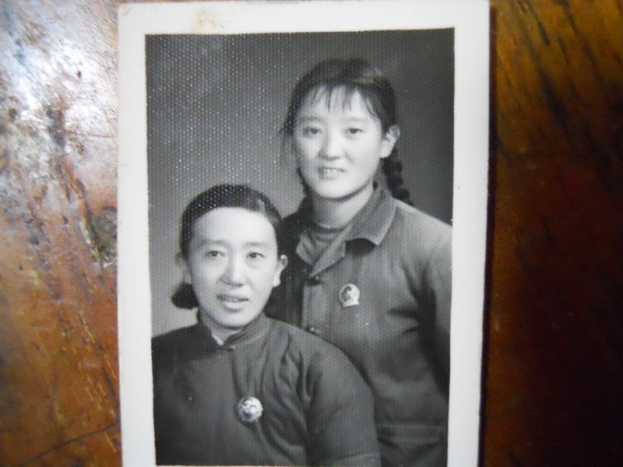
当知青前的全班合影.jpg
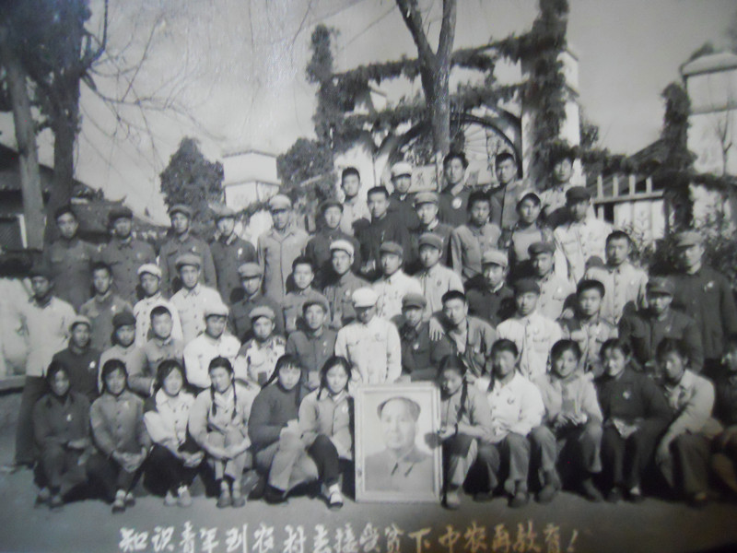
十四
一九六八年十二月，毛主席的一声号召，知识青年上山下乡的运动轰轰烈烈地开始了，一九六九年元月二十五日，丽江民主广场召开了万人大会，欢送第一批知青下农村。我也在这一批知青之中。万人大会结束后，我们被一辆辆马车拉到各个公社，我和另外两个伙伴被安排在拉市公社海南吉祥村，三个女孩作为一个集体户，开始我们接受贫下中农再教育的生涯。
几个月后，妹妹也被安排到石鼓公社大同当知青，只留下妈妈在城里给人家当保姆。那时，我们姐妹回城尚还有个落脚之处。可是好景不长，接下来就是动员城镇居民到农村安家落户，各街道都定有指标，首当其冲的无疑是黑五类，因为这些人在当时都是清理对象，不管让他们到那里，决不会有谁敢说不的，谁又敢背上一个与共产党作对的罪名呢?妈妈被街道干部反复动员，变相强迫，也被安排到石鼓公社望城坡村安家落户。妈妈和妹妹虽在同一公社，但不是同一大队，相隔十几公里路程。母女三人分别在三地三个村寨当农民，贫困、孤独、疾病、无助、无望。相互之间的思念、牵挂、担忧……一直纠结了三四年，直至妈妈转回城，我和妹妹安排到工作，这种痛苦才告结束。
妈妈离城去农村后我第一次进城办事，家，已不复存在。我徘徊在古城的街头，举目无亲。在这个我曾经生活了十多年的小镇上，已无法找到能给我立足的地方，再也寻不到回家的温馨，尽管那个家是那么贫寒，日子是那么艰难。
自文革搞阶级斗争以来，对我们这样家庭出生的，别人都有所避忌，尤其象我家这样土司成份的，在丽江只有屈指可数的一两家，这种令人恐怖的成份，谁都怕受影响，那个愿意往来?本来就不多的几家亲友故旧，也就变成了陌路人。真真验证了“穷在城头无人问″这句话。
第一次感受无家可归的凄凉。住旅馆吧，身无分文，搭一辆回拉市的马车，发誓今生不再进城。
尽管妈妈身患多种疾病，尽管妈妈做过大手术，但土司儿媳的身份，让她逃不过安家农村的命运。当了农民，口粮还得靠挣工分，蔬菜还得自己种，柴禾得上山砍。幸好，在下农村前，妈妈用安置费买了一台旧缝纽机带下去，在那远离县城的乡村，靠自己并不熟练的剪裁技术做出的衣裤，仍能受到当地村民的青睐。于是这家拿块料子来做条裤子，那家买几尺花布来缝件衬衫。他们一般不付现钱，有的拿几个鸡蛋来，有带几碗米的，有抱一捆柴禾来的，有拿来一些瓜果蔬菜之类的作为报酬。到生产队后，队领导了解妈妈身体状况，也照顾她在粮场干点轻活。不到两月，妈妈和全村的妇女们已经熟稔了。当然，背后的议论也不少:“听说，她是大土司家的儿媳，汉子早就逃缅了。”“那对女儿倒生得很漂亮的，只可惜成份不好。″
正儿八经当农民了，妈妈分到一小块菜地，种上了蕃茄辣椒小白菜。养了几只小鸡，一头小猪。秋收过后，分到一堆玉米、谷子、还有一袋核桃。年终经过核算，妈妈还欠生产队百多元钱。
妈妈属于照顾对象做轻活，工分评为最低档，平时又因生病常误工，所以全部工分值扣除所分食物后，还欠小队的款。生产队的社员们有怨气，认为增加了他们的负担。的确可以理解，那个村地少人多，多一个人，要多分出一份口粮，况且妈妈只是半劳动力，而且是外来人口，与他们非亲非故的，当然会有意见了。小队领导向大队和公社反映这个情况，而我们家也得到了一个为妈妈申请回城的借口和机遇，在我多次写申请向丽江县安置办公室反映妈妈的困难后，妈妈的户口终于又被批准转回丽江大研镇。
行李，粮食，生活用具，还有一头常年喂猪食草没粮食喂的瘦得皮包骨的架子猪，拉回城中还没地方放，东西只好先拉到拉市我们那里放着，猪，被舅舅单位的食堂买去喂养催肥。妈妈则又被人请去当保姆，可在主人家吃住，暂时有了落脚之地。之后妈妈又拜访了旧房东，在百岁坊阿五奶家租到了一间房，这才重新有了个家。
妈妈回城后，虽然我和妹妹仍在农村，但心情轻松多了，因为只要体弱多病的妈妈不必再受苦受辱，我们吃多少苦都乐意。而且，妈妈转回城，也结束了我们无家可归的凄凉境地。
我在拉市海南当知青，同一集体户的还有玉仙和文开，文革中，我们都有相似的境遇，玉仙的父亲是右派，文开的父亲是走资派，而我的情况是最糟糕的，大土司家庭加下落不明的海外关系，总之，三个黑五类子女。我们每天起早贪黑，和贫下中农一道上山下地，踩一脚泥，沾一身粪，顶烈日，沐风霜，想用汗水把政治的污点洗净。幸好，我们身上还有下乡知青这个护身符，农民们没把我们当黑五类对待。
每人每天的工分值为三角钱，辛苦365天，一年结束，扣除粮油等物资款项，我们三人共分到手六十元钱，只能留作集体户日常开支，买盐、药、肥皂、卫生纸，火柴、照明用的煤油，买小猪仔，更新农具。根本没钱为自己添一件衣服或买一双新鞋。文开家妈妈是有单位的，还不时给文开寄点钱，或添件新衣，而我和玉先，两家的情况都可以说是一贫如洗，哪有给我们的钱。这就是我和我的同伴们二十岁时的经济现状，妹妹她那个村的情况更差，每人每天的工分值仅七分钱，年终结算，倒欠生产队的粮款，还经常缺粮断饮。第二年年底分红，我们每人分了六十元钱，我还给妹妹寄了一点钱，给妈妈买了一块做衣服的布料。
七一年六月，第一次面向下乡知青招工，下乡两年半，终于出现一线曙光。但我深深明白自己的政治处境，不抱什么幻想。文开的父亲被解放，官复原职，她摆脱了黑五类子女的身份，第一个离开集体户，参加工作当了工人。半年后，玉先也成了一名小学教师。我送走了文开，送走了玉先，送走了大队其他集体户的同伴。最后，整个拉市公社就只剩我一人了，我成了名副其实的圣人（剩人）。填了三次招工表，每次都在政审关被刷回来了。那种不堪承受的打击，那种精神上的磨折，使我伤心绝望，曾想到过死，但当我想到为了我们而一辈子受苦受难的妈妈，她在那种极度艰难的条件下，含辛茹苦把我姐妹抚养大，怎能让她再受打击。况且，农村又不是无法生存，正是有了那么多农民世世代代在农村生产种地，城里人才得以生存。于是我重新调整心态，安下心来。
在所有的同伴回城后，我单独在吉祥村坚持了一年。小队领导也同情我的境遇，让我脱产记全队的工分，由于安了心，我饲养的鸡鸭成群，猪羊肥壮，为我带来了一定的经济回报。
一九七三年一月底，我也幸运地成了一名工人，这是一次政策性的招工，招的大多是和我一样家庭政治问题较严重的剩人，还有一些因挑拣工作而没出去的。妈妈也托人帮忙说情，我才被特批了，妹妹仍没批准工作，理由是一家人只能先照顾一个。一年前，我送走了所有的同伴，而我离开时，只有本村的几个姐妹来送别。生产队派了一辆马车送我。我又回到丽江古城，因妈妈在别人家当保姆而无法在家做饭，我拿出一元钱和一斤粮票，给了送我的赶车大叔，让他到馆子里随便吃顿饭。当时的一元钱可吃五两米饭，一盘回锅肉，一碗菜汤后还稍有剩余。这一天，也就是我下乡整整四年的日子。人生又开始新的转折。
我当了一名汽车修理工，成为工人阶级队伍的一员。妹妹她们集体户也只剩她一人了，由于她常犯胃病，妈妈和我也就不再让她下去。我替妹妹写了病退回城的申请，多次到支青办交涉。两年后，妹妹的户口才得以转回城里，在一次面向城镇闲散人口的招工机会中，妈妈又苦苦拜求了那位上次帮我说情的亲戚，妹妹才得到了一份早该得到的工作。至此，我们母女三人在经历了几年凄风苦雨、求助无望的煎熬后，终于回归到安定、团聚、平淡、温饱的平常人的生活。
十五
现在回想起来，二十一二岁就失去丈夫，历经种种磨难，一直坚强地活了下来，妈妈含辛茹苦赡老哺幼挑起一家人生活的重担，堂堂正正的过日子，该有何等的信念，何等的意志?她虽没文化，但自幼大户家庭的教养，会背《三字经》、《女儿经》。三从四德，从一而终的观念在她脑海里根深蒂固。
妈妈一辈子都在苦苦期待中度过，相信爸爸总有一天会回来。她深深地埋葬了自己的情感，将所有的爱心，全部倾注在我们姐妹身上。她对爸爸的忠贞，世间稀有!她对爸爸的思念也一直延续到生命的终点。她常常会独自哼着从电影里学来的小调:“哎呀咱们俩是一条心哪″、“……忽来一阵无情棒，打得鸳鸯各一方。……醒来不见我郎面，只见床前明月光。″她常在深夜边做针线活边流着泪，可在我们面前却时时微笑着，在别人面前也如此，从来不会把内心的痛苦写在脸上。平日里，她再苦再累，再艰难，都没听过她唉声叹气，没见过她怨天尤人。她把所有的苦水和泪水独自默默吞下，却用生命给我们姐妹的童年营造了一个温馨的港湾，为我们撑起一方充满阳光的天空。
我还正上幼儿园时，见小朋友们的爸爸会来接送他们，回到家就问妈妈我爸爸在哪里，妈妈有时说在下关，有时说在昆明，等我稍懂点事后，才将实情讲给我听。她告诉我:“爸爸一定会回来的，你出生后，爸爸最喜欢你了，随时把你捧在手中，你是他的宝贝，他离开我们后，还托人带口信给我，要我好好将你扶养，他会回来的!″为了爸爸的这个承诺，妈妈痴痴守候了一生，妈妈对爸爸感情，用“春蚕到死丝方尽，蜡炬成灰泪始干。″这句诗来概括，是最恰当不过了。
我们长大后，妈妈时常督促我们，想法寻找多年杳无音信的爸爸，几十年来，我们几乎没停止过寻亲的步子，登启事、写信到电台、托家乡人打听消息、到国务院外事办求助，凡可做的，都去努力了，但都毫无收获!
妈妈去世几年后，才从姑姑处得知，在堂兄入党政审时，组织派人到缅甸调查爷爷、大伯和爸爸的事，证实他们到缅甸后不久，就被人谋害。
谋害爷爷爸爸他们的人，正是当年随爷爷他们一同到境外的同族中人。因出走时爷爷他们三父子身上带着一点以备应急时用的黄金而招致杀身之祸。谋财害命的凶手毒害了我的亲人，劫走了钱财，到台湾经商发迹了，并于两岸关系改善后，几次道貌岸然地以罗土司族人的身份回兰坪探亲，由于做贼心虚，到大陆几次却一再借故避开我家人的拜访。到头来，这个人就是导演了罗氏家门那一曲啼血悲歌，制造了那一个千古悬案的刽子手!是这个恶魔，让我的亲人成了异乡之冤魂，让我母女成为失去依靠的寡母孤儿。祈求苍天睁眼，让这个丧尽天良的畜类，得到应有的下场!
十六
从兰坪迁至丽江后，我们一家、奶奶、大妈一家都还合住，都是租住民房。搬家搬了多次，常常是我们母女住里屋，奶奶住堂屋，也许是为了看住年轻寡居的儿媳吧。那其实是大可不必的。妈妈受《女儿经》的影响及报定“从一而终″的思想非同一般。衣着是清一色的蓝、灰士林布子妹装，围裙从不离身。平时除了干活、搅手工活、出去买菜买粮等必要的活动外，从不独自窜门逛街。家里的活如挑水、劈柴、杀鸡、搬运等也从不求人，男活女活全自己干。就这样，我们姐俩自小也就养成一种“万事不求人，落落寡合、不爱艳丽的孤僻性格。但同时也铸就了我们一种自尊、自强、自立、坚忍不拔的优势，让我在风风雨雨的人生历程中，战胜种种磨难，成为生活中的强者。
妈妈死守自己的信条，一辈子空守着爸爸，幻想着有朝一日爸爸能回来同我们团聚，直至她生命的最后时期，仍存一线希望。无情的现实，使她成了罗家的殉葬者。
她坚守节操，始终不渝。对那些再嫁、多次改嫁的女人，她不屑一顾。对那些以肉体做交易的女人，她更是深恶痛疾，哪怕是自己家的亲戚，只要在这方面名声不好，就不再往来。多年来我们家租住的房屋，妈妈也专门寻访寡居安分的妇人家。我家在丽江古城居住过的几个院子中，多少都有与她同病相怜的女人，所以她们有着共同语言，相处融洽和睦。
我们家居住得最久，前后共居住了二十来年的，是百岁坊的阿五奶家。这个院里共五家人，四家是寡妇。房东阿五奶，嫁过来第三年，丈夫就被抓了壮丁，不久就病死在兵营，她独自抚养独生女，靠缝七星度日。贞昔大妈，才嫁进门，丈夫就去了台湾，一去不回头。她没生育，抱养了一个侄女，靠做缝纫为生。四姑奶的丈夫也于解放之际去了台湾，她带着独生女在巨甸一带做代销，供养女儿和钟华读完大学，女儿当上大学教授后，才随女儿去了昆明。加上我们家的奶奶妈妈，可称得上是个寡妇院。家家境况如此，在文革期间，所受的遭遇也大同小异，所以，相互同情，互相照顾，互相安慰，情同手足，从没发生过不愉快的事。
老一辈纳西妇女的贞操观，以及从一而终的思想是较强的，在同巷道的邻居中，也不乏其人，被人们尤为称道的是那位化勋奶奶。据说她刚嫁到夫家，尚未生育，丈夫就病故，而丈夫却是个独儿子。为了使夫家香火有续，化勋说服了正值壮年却丧偶多年的公爹，让他又娶了一个后妻并生了一儿一女。化勋奶奶则守了一辈子寡，吃斋念佛，帮助公爹的后妻照看儿孙。一家人相处和睦，成为美谈。妈妈非常敬佩化勋奶奶，时常称道她，这也是因为两人的身世有相似之处的原故吧。
十七
我和妹妹参加工作后，生活安定了，家庭经济有了好转，尽管我当时拿的是学徒工工资，每月十八元，但总比当农民辛苦一年才几十元，不知强多少倍。妈妈可以不用再去当保姆了，但她仍然舍不得让自己的双手闲下来。帮我们安排好生活家务之余，她在家中又重操旧业，起早贪黑缝七星。因为那时七星又开始出现在街头，可以名正言顺的销售了。
1978年12月28日，十一届三中全会的召开，文化大革命被彻底否定，党中央拨乱反正，让中国的历史走上了正路。长期压在中国大多数人身上的 “阶级成分″、“社会关系″、“历史问题″这三座大山被摧毁，让绝大 多数中国人解除了积压几十年的负担和恐惧，能够轻松做人了。这对我家来说，的确是一次重生，意味着从此可以不必因出生在土司家庭而被人歧视了，意味着再也不必为有个下落不明的父亲而天天担惊受怕了，意味着从此可以过正常人的生活，享受正常人都能享受的权利了!尤其是妈妈，多少年来折磨得几乎让她崩溃的政治包袱、精神桎梏终于解除了，有什么还能比这样的事更让人欣慰的呢?
1979、1980年，奶奶和妈妈的生活补助先后得到恢复，1983年底，政府又为我们罗家落实了祖籍房产的政策，经过协商，于1984年初，一次性给我们作了补偿，让我们在丽江自行解决住房问题。
政策一项一项的落实了，生活一天天走上新台阶，我们在丽江终于有了属于自己的房屋，结束了飘泊一生，寄人篱下的生活。
改革开放前后几年，我们姐妹相继成家有了孩子，妈妈又全力支持我们姐妹的工作和学习，为我们买菜做饭带小孩，让我们安心工作，学习。一直到她生命的最后几年。
妈妈没文化，但她一直鼓励我们姐妹好好读书，不要虚度时光，她为我因文革而没机会上大学深感遗憾。我自己也因未能园大学梦而不甘罢休。1984年，我参加了国家举办的高等教育自学考试，前后共七年，通过二十五门课程的考试，于1991年12月取得了国家承认的中文专业大学本科毕业证书，终于圆了我这一辈子的大学梦。虽然它的到来，整整推迟了十八年。在这张迟到的大学文凭背后，有着妈妈不断的激励，有着妈妈辛勤付出的汗水。
刚参加考试那年，我的小孩才两岁，我所在的企业，已实行生产责任制，产值任务分配到个人，我必须每月完成厂里下达的任务。学习和参加考试，全靠业余时间完成。在我参加自考的这几年，妈妈都全身心支持我，为我安排好生活，照管好小孩，支持我学好考好工作好。当时妈妈已患上糖尿病，但她仍然坚持着帮我们。妹妹也在这几年中考上气象中专，脱产上昆明读了三年书，也是妈妈在家帮她看管孩子。让妹妹得以顺利毕业，取得了中专学历。
不管人生旅程多么艰难坎坷，生命里无数次遭遇风风雨雨，由于有了妈妈大海一般的慈爱，让我们姐妹俩理想的航班免于沉没，平稳而行。
1993年6月，我的人生又有了一次重要的转折，在丽江县教委推荐下，我被评选为云南省高等教育自学考试优秀毕业生，受到省教委的表彰，并将我从工厂调入了学校。我从工人的岗位走上了中学讲坛，并在教学中取得了优异的成果而多次被地县政府表彰。妹妹在气象部门工作成绩突出，也受到国家气象局的表彰。我们姐妹的成功与荣誉，离不开妈妈的默默付出。“工作上，一定要认真，不要出差错。″“无论做什么工作，都应该把它做好，别让人家说不是。″“当老师，对学生一定要有爱心和耐心，要让他们对学习有信心。″这是妈妈对我们的要求。实际上，她已竭尽全力帮了我们，让我们姐妹安心做好本职工作。然而，这个时期，妈妈的糖尿病越见严重，还引发了许多并发症，身体日益虚弱，但她仍然一边服药，还坚持为我们做一些力所能及的家务。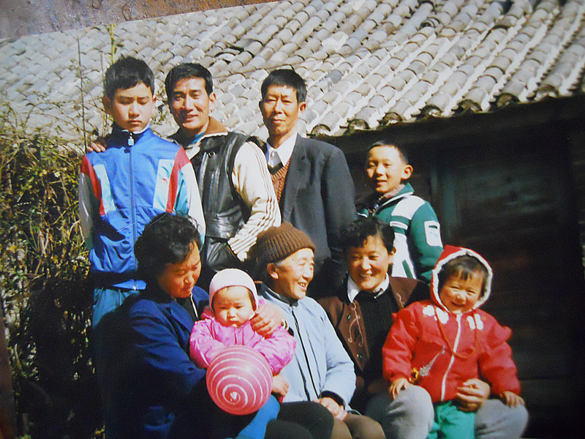
她多次住院，但除非万不得已，她都不让我们请假陪护，怕影响我们的工作。记得妈妈去世前几天，已病危卧床不起，但还竭力阻止我请假在家照顾她。“学生的课是耽搁不得啊!″她心里永远只为我们着想，而从来没考虑自己，直至生命的最后一刻。

余音
消失在风雨中的孤燕
金黄色的秋，在凄风冷雨中，渐渐接近尾声，小院里的菊花也枯萎了。
记得春天，妈妈还和我们在一起，从未有燕来做过窝的家院的屋檐下，飞来了一只小燕，它选中了这个贫寒之家的屋檐，从此每天来回不停地奔忙着。几天后，一个用泥垒就的很精巧的窝出现在屋檐下，孩子们高兴得不得了：“我们家也有燕子了！我们家也有燕子了！”
可是，许多天过去了，窝里仍然只有这只孤燕，每天自己奔波不停。有一两次，它终于引来了几只伙伴，叽叽叽的，不知道在讲些什么。然而，竟没有一只伙伴愿意与它共同生活。它仍然是孓然一身，形孤影单。
我看着它独自在风里来，雨里去的孤单身影，不禁感慨，鸟的世界，竟然也有这等凄凉之事……
在一个暴雨狂风的日子后，它再也没回到窝里来。一天，两天，难道说搬了家？还是被它的同伴们收留？但愿它能有个好的归宿。
第三天下午，孩子们在河边玩耍时发现，岸边草丛里躺着一只湿淋淋的死燕。也许，它正是寄宿在我家屋檐下的那只可怜的孤燕。
孩子们感到惋惜，母亲也为它深深叹息。是啊，灾难为什么总是降临在弱小可怜者的身上？
雨水渐稀，树叶渐黄，母亲就在这个秋风袭来的季节一天比一天衰弱，终于站不起来了……
昏昏迷迷两天，没留下一句话。带着一生的孤苦，怀着满腔的遗恨，永远地走了。时间是1995年10月10日上午9时30分。
离弃了深宅大院，寄人篱下，一辈子无依无靠，孤独凄凉，尝遍人世间的酸辛，历尽风霜雨雪，寂寞地躺在异乡之土，仍是孤零零的。

星星
纳西妇女服饰上最惹人注目的，是她们背后披肩上那七枚五光十色、缤纷绚丽的“星星”。“星星”惹我流连“星星”更勾起我难以平伏的思绪，“星星”牵动着我的心，使我想到了曾经绣制这美丽“星星”的一双勤劳、灵巧之手，想起了永远离我而去了的慈爱的母亲……
母亲不是纳西人,也非本地人氏,她绣制“七星”是始于一场大病手术之后，不得已而为之的生计。
那年，母亲才二十出头，我和妹妹尚年幼，家里还有一个年迈的祖母，父亲就抛下我们撒手而去。为了抚养幼小的女儿，为了赡养年迈的婆婆，母亲毅然挑起生活的重担。砍柴、割草、打工、当保姆，忍辱负重，含辛茹苦，独立支撑着这个残缺的家庭.
一场大病手术,母亲虽然幸运地活了下来,却也因此失去了继续上山、下地干活的体力，只得依靠做点针线活来糊一家 老小的口。于是在邻居纳西奶奶的指教下，母亲开始学绣“七星”，卖“七星”。
由于母亲自小学过刺绣，加之心灵手巧悟性高，不但一学就会，而且在手艺精细、色彩配合方面都超过了同行者。因此，她绣制的“七星”一上市，就被抢购一空，有的人甚至争相到家预先定购。
以后的岁月，我们全家的生活来源，我姐妹俩的学费，都是靠母亲那小小的针尖，五彩的丝线，靠那绚丽的“七星”。可以说，“七星”也是我们一家人希望之“星星”。
炎夏酷暑，三九寒夜，日复一日，朝朝暮暮。母亲一针又一针，一线又一线，精心地缝，执著地绣。她哪里是用针用线在缝在绣，而完全是用血，用泪，用心，用生命在缝在绣！她用针尖子挑起了一个家庭。她缝得那么专注，绣得那么虔诚！她在精心绣自己的希望，在绣一个美好的世界。
抽尽心丝，融入汗水和泪水；用鲜血点缀，用生命镶嵌。璀璨的“星星”缀满了无垠的苍穹，也飘落到丽江的每一个村寨，母亲心目中的“星星”也渐渐闪烁—女儿已成才，事业皆有绩。可她那满头的青丝却被岁月染成了银色，她眼前的五彩丝线也渐渐模糊、模糊……
母亲一生劳累,身心交瘁,晚年又被病魔缠身,到底把我们抛下走了!她把五彩绚丽的“七星”留在了人间，装点着人间。也将她的光，她的亮永远留给了我。仿佛那闪亮的北斗,照着我的道路,照着我的一生。
附注∶
兰坪旧称兰州，兰州土司制产生于元代。元王朝建立后，在云南设置了宣慰、宣抚、安抚、长宫等各司，任用少数民族首领为官。在兰州则任用罗克为兰州军民总管万户侯，隶属丽江宣抚司，归丽江纳西族首领阿宗阿良节制。
明洪武十四年，明太祖遣总兵傅友德，副总兵沐英统兵三十万出征云南，兰州军民总管万户侯罗克率众归附，参与明军攻克大理，并平息元右丞普颜笃在佛光寨的叛乱，因此得到明王朝的授封。《土官底簿.兰州知州》载∶“罗克，本州人，洪武十六年拜见总兵官，拟任本州知州，十七年实授。″自此，兰州土知州正式产生。
罗克称皇明诰命五品奉训大夫，世袭兰州正印知州，为兰坪历史上兰州土知州的第一世祖。在任故，谥为“乡贤嗣裔″，殁后入丽江府乡贤祠，享春秋之祭。罗克也就是我罗氏家族有史料记载的第一位祖先。
在兔峨老家土司衙署，存留有一匾额:“凤岗罗土司，其先明初以平大理功，敕封万户，使世袭土知州，驻白石江。逊朝嘉庆中，十六世祖罗君美大军定维西，加封抚夷宗府。民国改元，兰坪设治，移驻免峨，用慎封宗警边垂也。书此归云其宣昭义问，永保无疆哉与国同庆。″
罗氏宗祠匾额:《恪恭保世》，上联为:“岩疆介丽大永之间，詟以文，怀以武，惟馨馨时时，守土无滋他族逼。″下联为∶“铁券自元明清而下，祖有功，宗有德，愿生生世世，入庙常存爱国心。″
兰州土知州自明洪武十七年建立起，经历明、清、民国三个时期，至1949年兰坪和平解放而宣告结束，前后承袭二十三世，历时五百六十五年。其间曾因改土归流，于清初裁州缴印，停袭时间三十五年。后来又恢复土官，继续承袭，直至二十三世祖罗星。沧桑变革，土司制消亡。
《罗星.宗图亲供清册》载:“民国十五年，迤西有事，匪徒窜境滋扰。应袭父调团防御，竭力保境，日夜不安，以致忧劳成疾，医药罔效，竟于民国十六年一月二十二日申时寿终。″
民国十六年初，老土司罗梧秀在职病故。土司事务暂由罗星执管。民国十九年七月二日，《省主席龙云任命罗星承袭免峨土舍状》正式下达，罗星正式承袭土舍职，直到1949年全国解放。

